ΕΙΣΗΓΗΤΙΚΗ ΕΚΘΕΣΗ

στο σχέδιο νόμου "Κύρωση του Πρωτοκόλλου για την απαγόρευση ή τον περιορισμό της χρήσης ναρκών, παγίδων και άλλων μηχανισμών όπως τροποποιήθηκε στις 3 Μαΐου 1996 (Πρωτόκολλο ΙΙ όπως τροποποιήθηκε στις 3 Μαΐου 1996) προσαρτημένο στη Σύμβαση για την απαγόρευση ή τον περιορισμό της χρήσης ορισμένων συμβατικών όπλων που μπορούν να θεωρηθούν ως εξαιρετικώς επιβλαβή ή ως προκαλούντα αδιακρίτως αποτελέσματα"

Προς τη Βουλή των Ελλήνων

Με το ν. 1979/1991 (ΦΕΚ 186 Α') κυρώθηκε η Σύμβαση του 1980 για την απαγόρευση ή περιορισμό χρήσεως ορισμένων συμβατικών όπλων που μπορούν να θεωρηθούν ως εξαιρετικά επιβλαβή ή ως προκαλούντα αδιακρίτως αποτελέσματα. Με τον ίδιο νόμο κυρώθηκαν και τα τρία Πρωτόκολλα στην υπόψη Σύμβαση.
Ως γνωστόν, το δεύτερο από αυτά αναφέρεται στις απαγορεύσεις ή στους περιορισμούς στη χρήση των ναρκών, των παγίδων και άλλων μηχανισμών. Το δεύτερο αυτό Πρωτόκολλο απαγορεύει να χρησιμοποιούνται τα εν λόγω όπλα και μηχανισμοί αδιάκριτα και μάλιστα ως αντίποινα εναντίον άμαχου πληθυσμού ή εναντίον μεμονωμένων πολιτών, ενώ επιβάλλει περιορισμούς στη χρήση συγκεκριμένων τύπων ναρκών και παγίδων.
Την 3η Μαΐου υπεγράφη στη Γενεύη νέο κείμενο προς αντικατάσταση του προαναφερόμενου δεύτερου Πρωτοκόλλου, το οποίο έχει υπογράψει η χώρα μας και του οποίου η κύρωση προτείνεται.
Ειδικότερα:
α. Στο άρθρο 1 καθορίζεται ότι το Πρωτόκολλο αφορά μόνο τις νάρκες, παγίδες και άλλους μηχανισμούς που χρησιμοποιούνται επί της ξηράς (αποκλείονται οι νάρκες θαλάσσης), καθώς και ότι εφαρμόζεται και στις εσωτερικές συγκρούσεις.
β. Στο άρθρο 3 τίθενται γενικοί περιορισμοί στη χρήση των προαναφερόμενων όπλων.
γ. Στο άρθρο 4 καθορίζεται ότι απαγορεύεται η χρήση ναρκών κατά προσωπικού, οι οποίες δεν είναι ανιχνεύσιμες.
δ. Με τα άρθρα 5 και 6 εισάγεται το στοιχείο της αυτοκαταστροφής και αυτοαπενεργοποίησης για τις νάρκες κατά προσωπικού και τίθενται ειδικότεροι περιορισμοί στη χρησιμοποίηση του συγκεκριμένου είδους όπλου με τη διάκριση εκτοξευόμενων και μη εκτοξευόμενων ναρκών κατά προσωπικού.
ε. Με το άρθρο 7 τίθενται ειδικότεροι περιορισμοί στη χρησιμοποίηση παγίδων και άλλων μηχανισμών.
στ. Με το άρθρο 8 τίθενται περιορισμοί σε ό,τι αφορά διαμετακομίσεις ναρκών, η χρησιμοποίηση των οποίων απαγορεύεται από το υπόψη Πρωτόκολλο.
ζ. Με το άρθρο 9 εισάγεται η υποχρέωση καταγραφής πληροφοριών αναφορικά με ναρκοπέδια, ναρκοθετημένες περιοχές, παγίδες και άλλους μηχανισμούς και καθορίζονται οι υποχρεώσεις κάθε εμπόλεμου κράτους μετά τη λήξη των εχθροπραξιών αναφορικά με το θέμα αυτό.
η. Το άρθρο 10 επιβάλλει την υποχρέωση κάθε εμπόλεμου κράτους μετά το τέλος των εχθροπραξιών να προβεί σε εκκαθαρίσεις ναρκοπεδίων, ναρκοθετημένων περιοχών και περιοχών όπου είχαν τεθεί παγίδες και άλλοι μηχανισμοί.
θ. Το άρθρο 11 αναφέρεται στην τεχνολογική συνεργασία και βοήθεια μεταξύ των Κρατών και των Ηνωμένων Εθνών για την επίτευξη των σκοπών του Πρωτοκόλλου.
ι. Το άρθρο 12 αναφέρεται σε ειδικότερες υποχρεώσεις των κρατών στις περιπτώσεις αποστολών στα πλαίσια των Ηνωμένων Εθνών και της Διεθνούς Επιτροπής Ερυθρού Σταυρού, καθώς και άλλων ανθρωπιστικών αποστολών.
ια. Το άρθρο 13 αναφέρεται σε θέματα διαβουλεύσεων μεταξύ των Κρατών - Μελών του υπόψη Πρωτοκόλλου.
ιβ. Το άρθρο 14 επιβάλλει στα Κράτη - Μέλη του εν λόγω Πρωτοκόλλου να λάβουν τα απαραίτητα μέτρα, συμπεριλαμβανομένων και νομοθετικών και ειδικότερα ποινικών, για να επιτευχθεί η εφαρμογή των διατάξεών του.
ιγ. Με το Τεχνικό Παράρτημα καθορίζονται επιπλέον:
(1) Λεπτομέρειες τεχνικής φύσεως αναφορικά με την καταγραφή πληροφοριών σε σχέση με ναρκοπέδια, ναρκοθετημένες περιοχές, παγίδες και άλλους μηχανισμούς.
(2) Ότι όλες οι νάρκες κατά προσωπικού που παράγονται μετά την 1.1.1997 πρέπει να είναι ανιχνεύσιμες, ενώ όσες έχουν παραχθεί πριν από την εν λόγω ημερομηνία θα πρέπει να καταστούν ανιχνεύσιμες μέσα σε χρονική περίοδο που δεν θα υπερβαίνει τα εννέα (9) έτη από την ημερομηνία έναρξης ισχύος του Πρωτοκόλλου.
(3) Λεπτομέρειες επί των ζητημάτων της αυτοκαταστροφής και αυτοαπενεργοποίησης των εκτοξευόμενων ναρκών.
(4) Διεθνή σήματα που υποδηλώνουν ύπαρξη ναρκοπεδίων και ναρκοθετημένων περιοχών.

Αθήνα, 20 Μαΐου 1998

ΟΙ ΥΠΟΥΡΓΟΙ

ΕΞΩΤΕΡΙΚΩΝ ΕΘΝΙΚΗΣ ΑΜΥΝΑΣ
Θ. Πάγκαλος Απ.-Αθ. Τσοχατζόπουλος

ΣΧΕΔΙΟ ΝΟΜΟΥ

Κύρωση του Πρωτοκόλλου για την απαγόρευση ή τον περιορισμό της χρήσης ναρκών, παγίδων και άλλων μηχανισμών, όπως τροποποιήθηκε στις 3 Μαΐου 1996 (Πρωτόκολλο ΙΙ όπως τροποποιήθηκε στις 3 Μαΐου 1996) προσαρτημένο στη Σύμβαση για την απαγόρευση ή τον περιορισμό της χρήσης ορισμένων συμβατικών όπλων που μπορούν να θεωρηθούν ως εξαιρετικώς επιβλαβή ή ως προκαλούντα αδιακρίτως αποτελέσματα

Άρθρο πρώτο

Κυρώνεται και έχει την ισχύ που ορίζει το άρθρο 28 παρ. 1 του Συντάγματος το Πρωτόκολλο για την απαγόρευση ή τον περιορισμό της χρήσης ναρκών, παγίδων και άλλων μηχανισμών, όπως τροποποιήθηκε στις 3 Μαΐου 1996 (Πρωτόκολλο ΙΙ όπως τροποποιήθηκε στις 3 Μαΐου 1996), προσαρτημένο στη Σύμβαση για την απαγόρευση ή τον περιορισμό της χρήσης ορισμένων συμβατικών όπλων που μπορούν να θεωρηθούν ως εξαιρετικώς επιβλαβή ή ως προκαλούντα αδιακρίτως αποτελέσματα, του οποίου το κείμενο σε πρωτότυπο στην αγγλική γλώσσα και σε μετάφραση στην ελληνική έχει ως εξής:

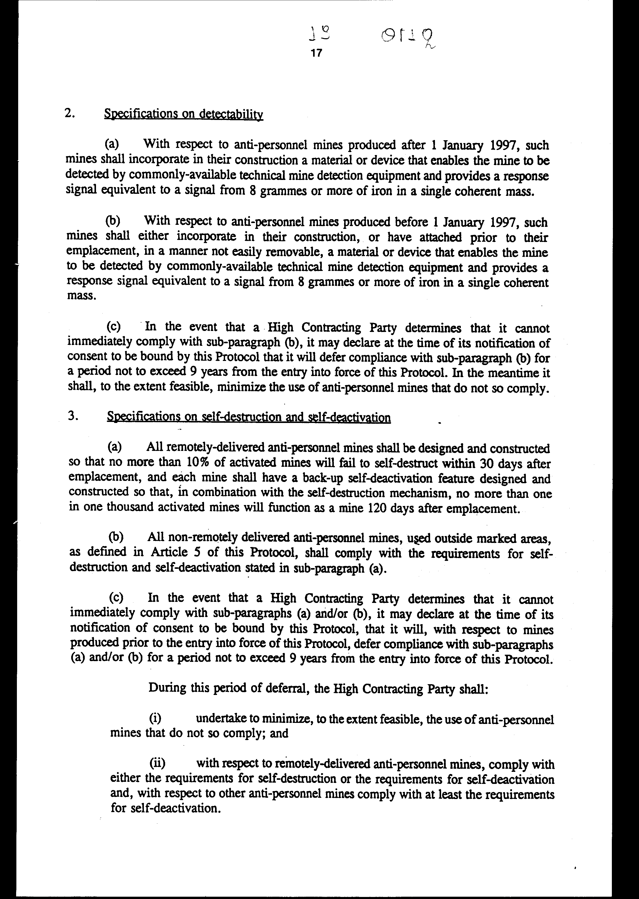
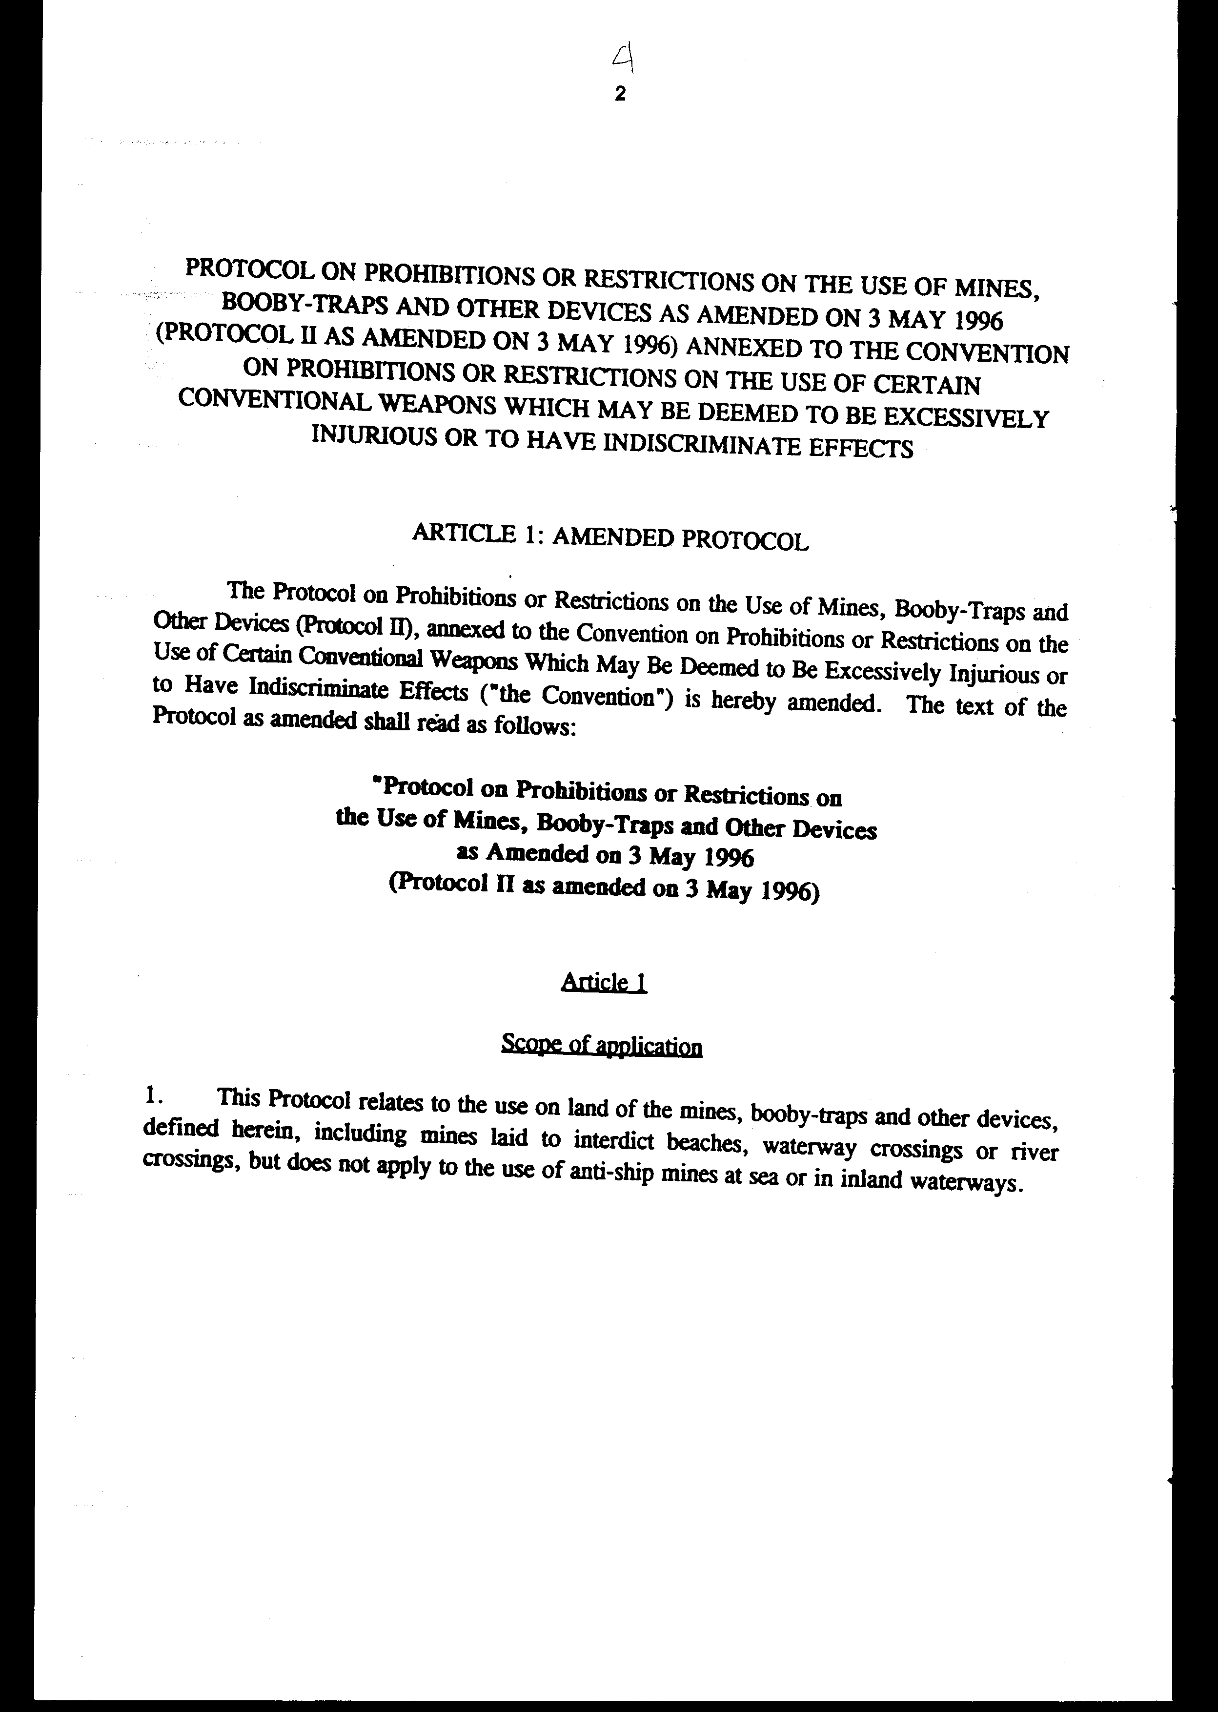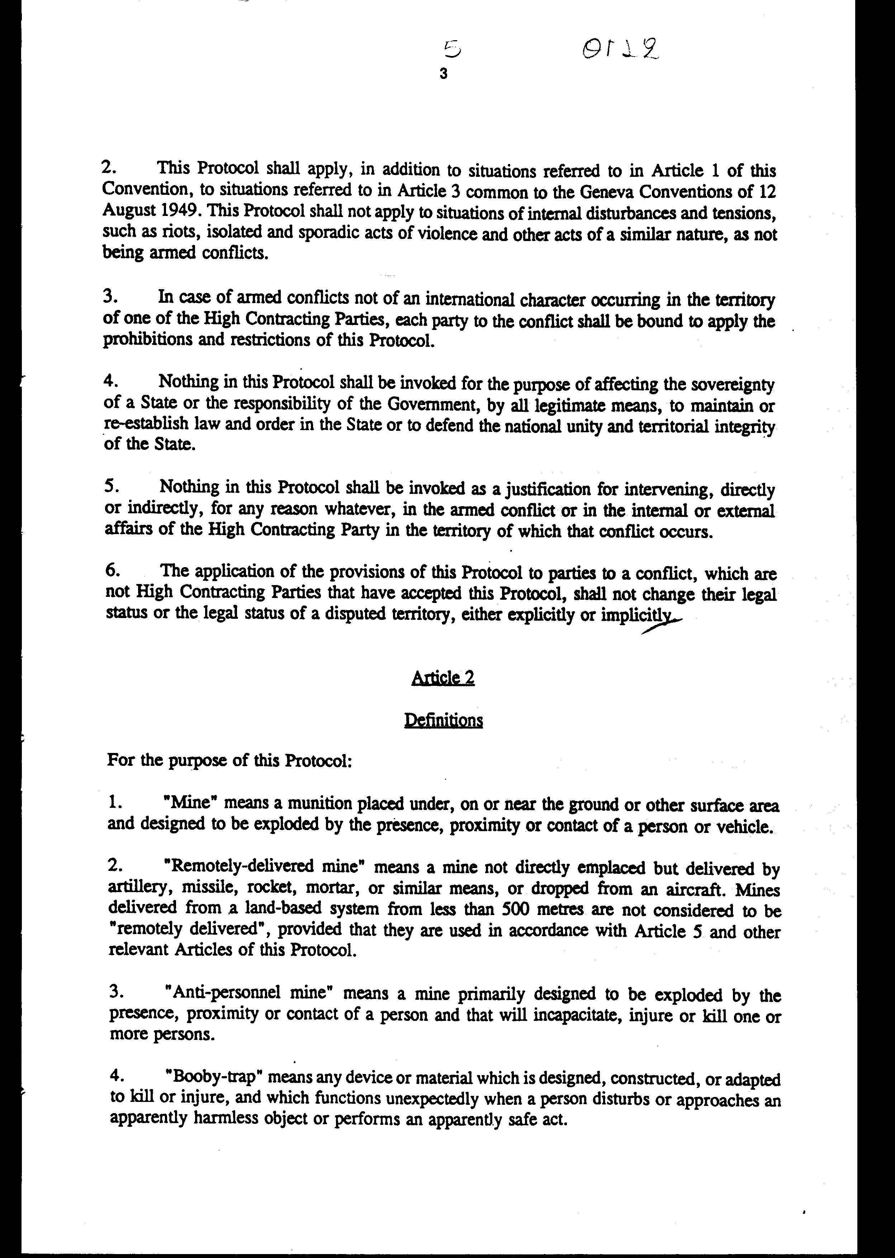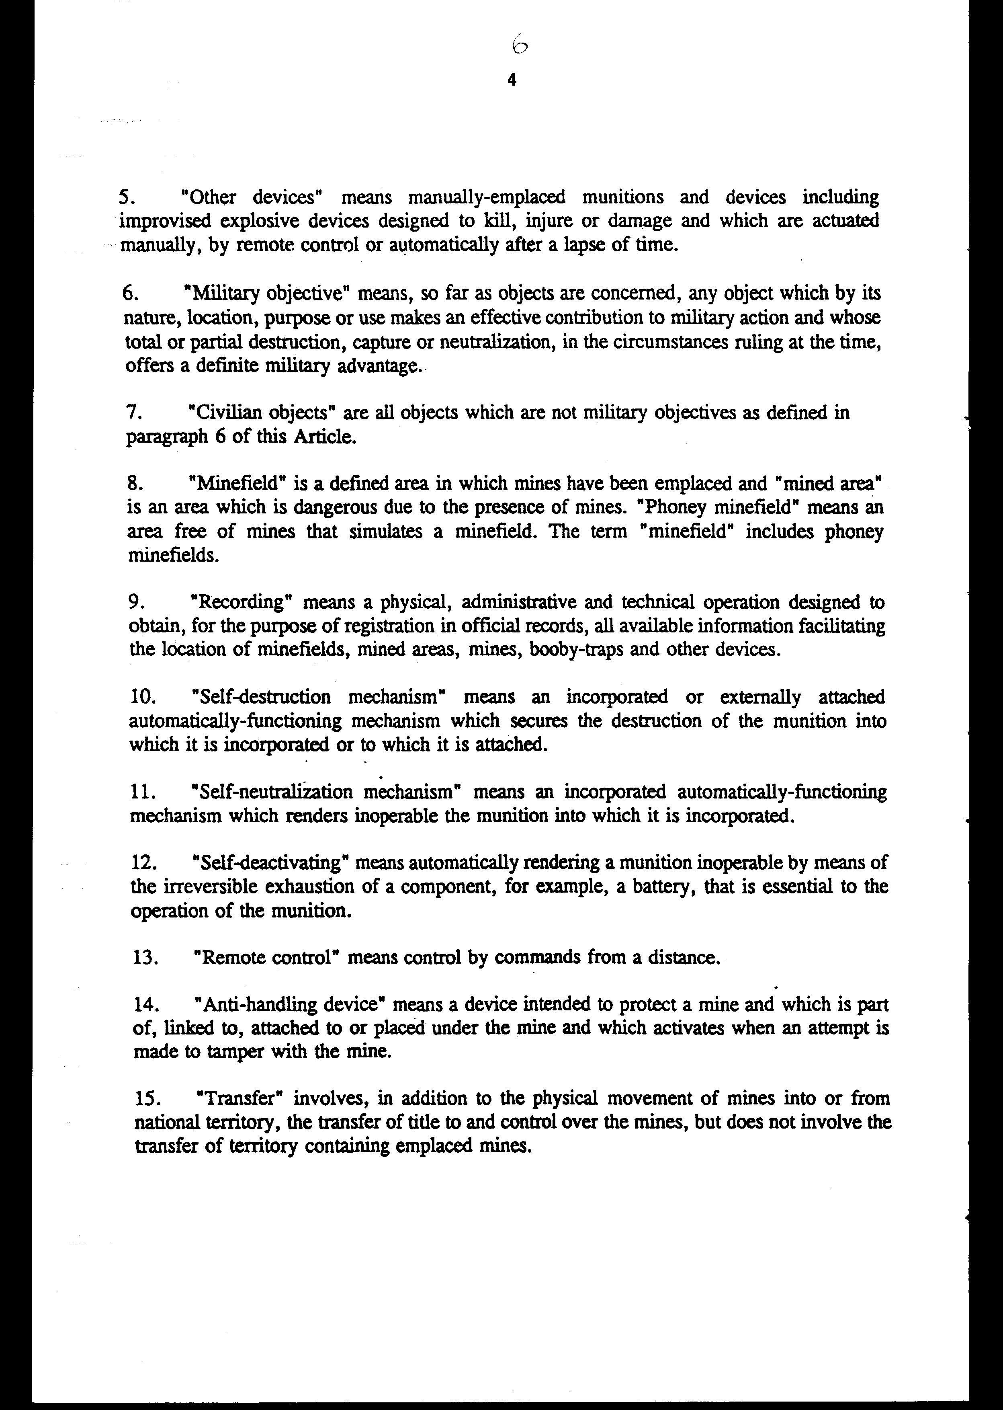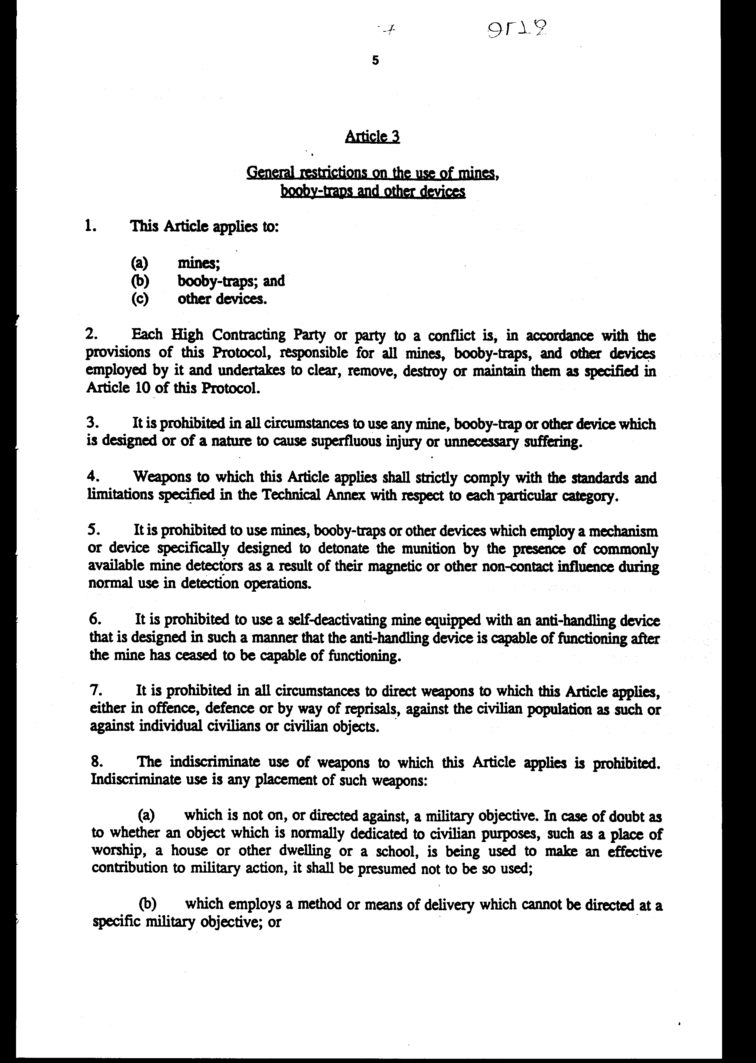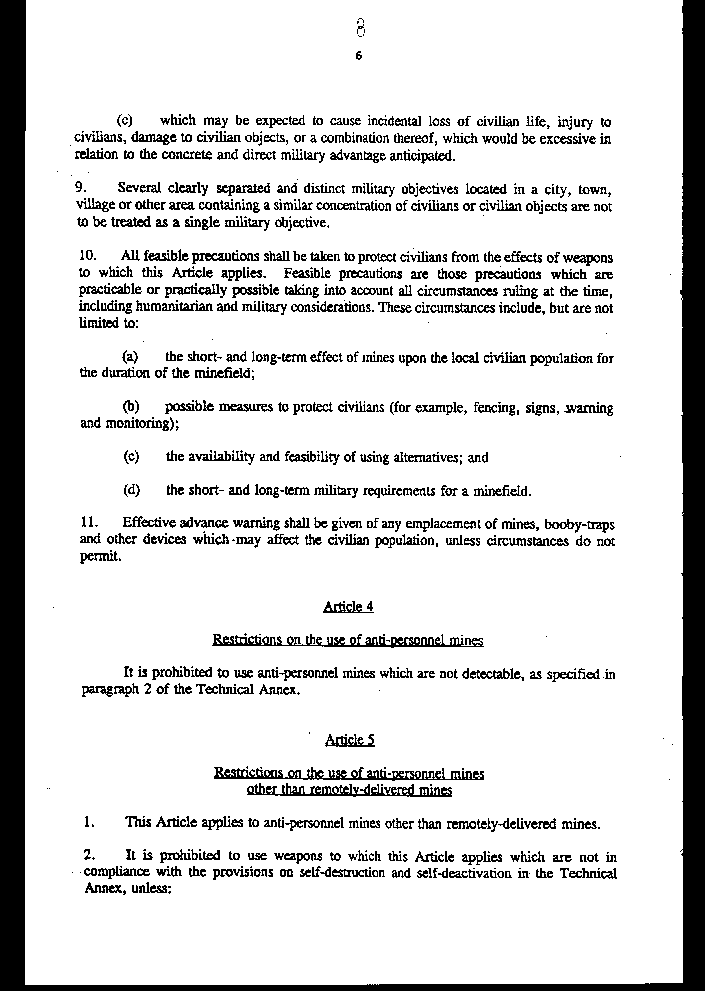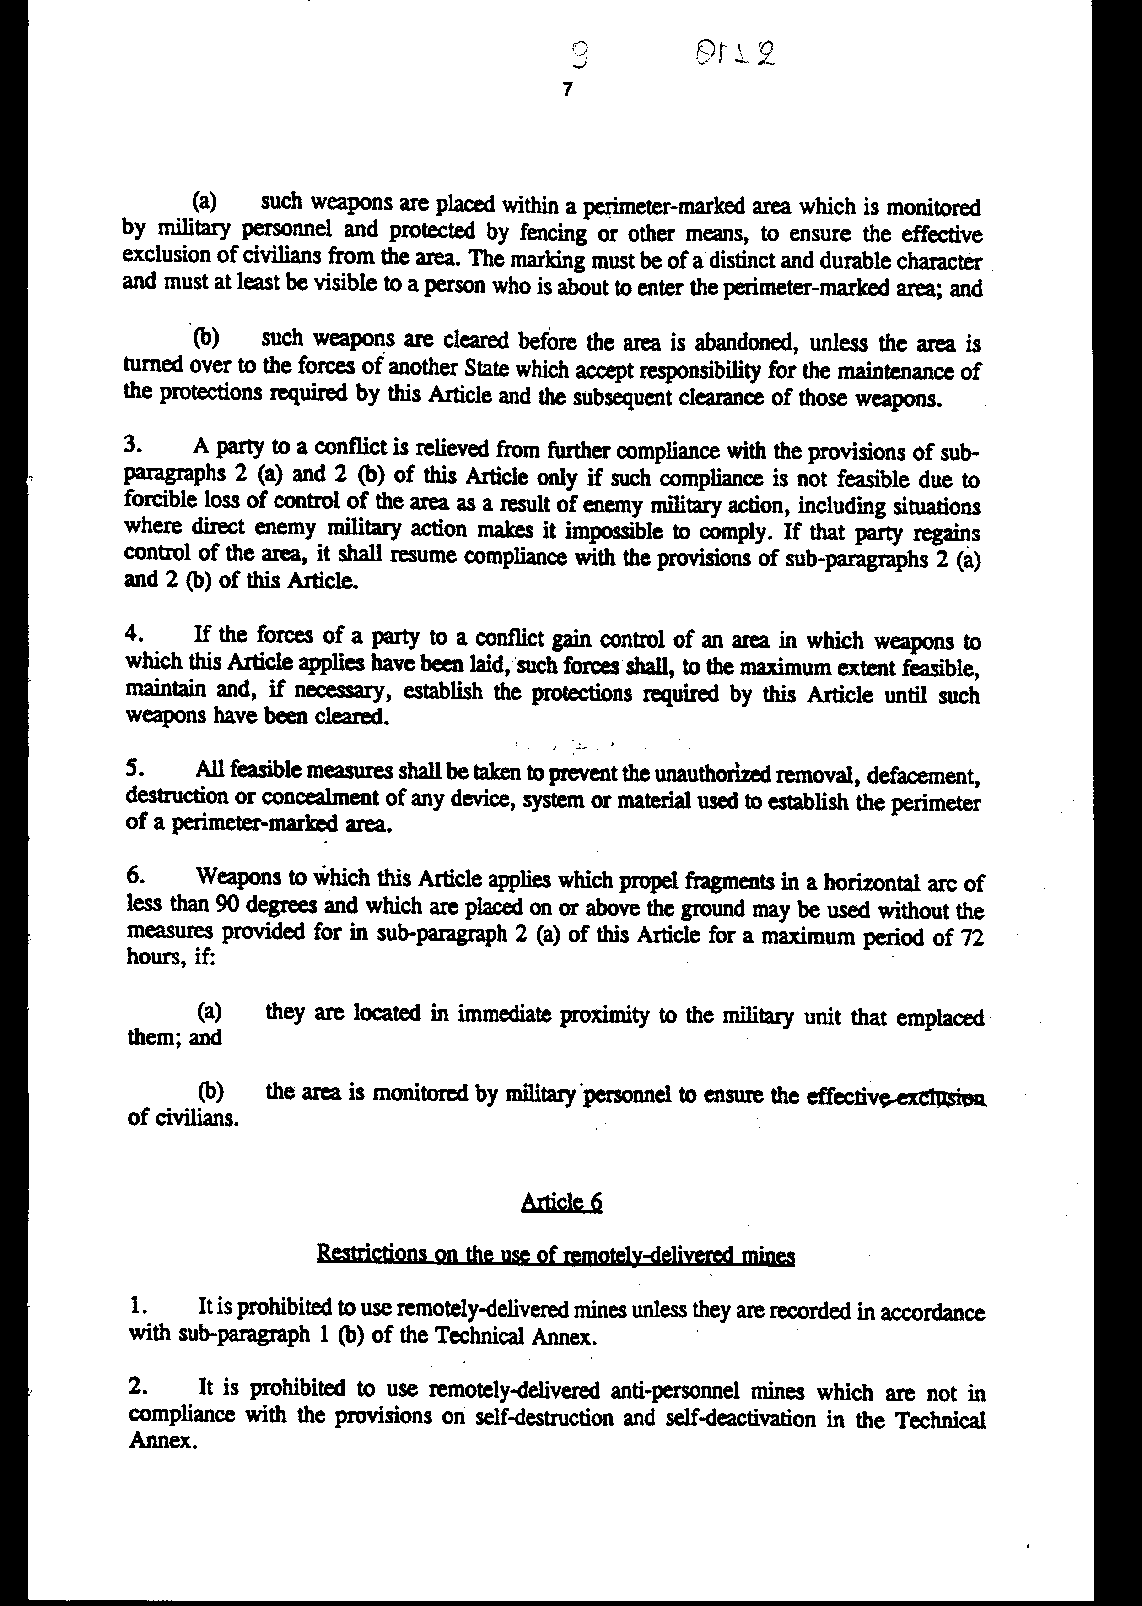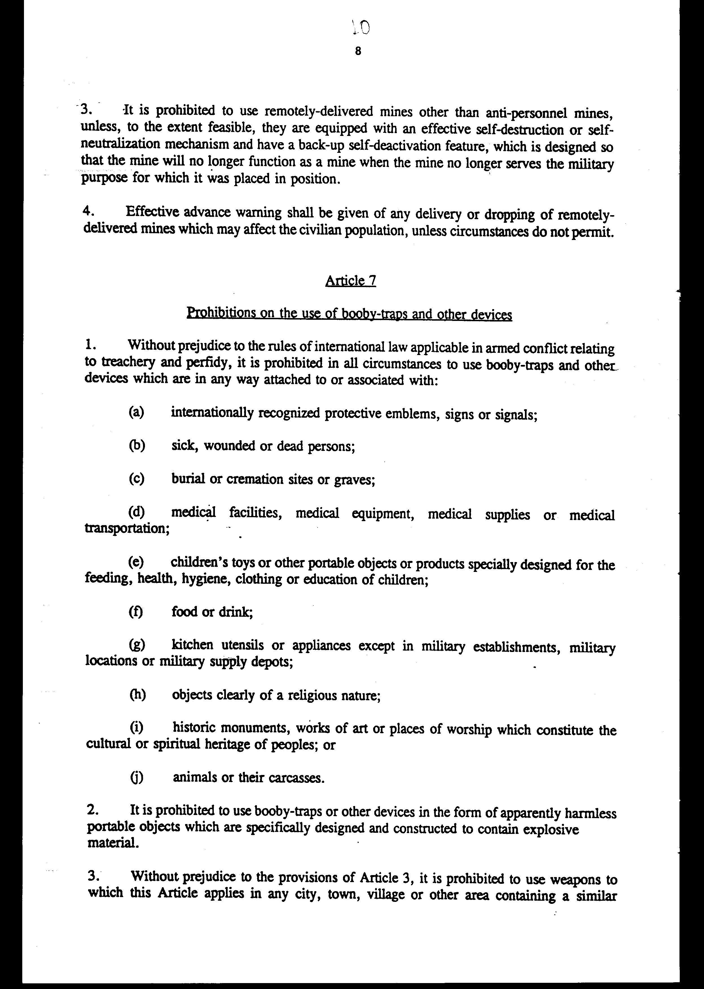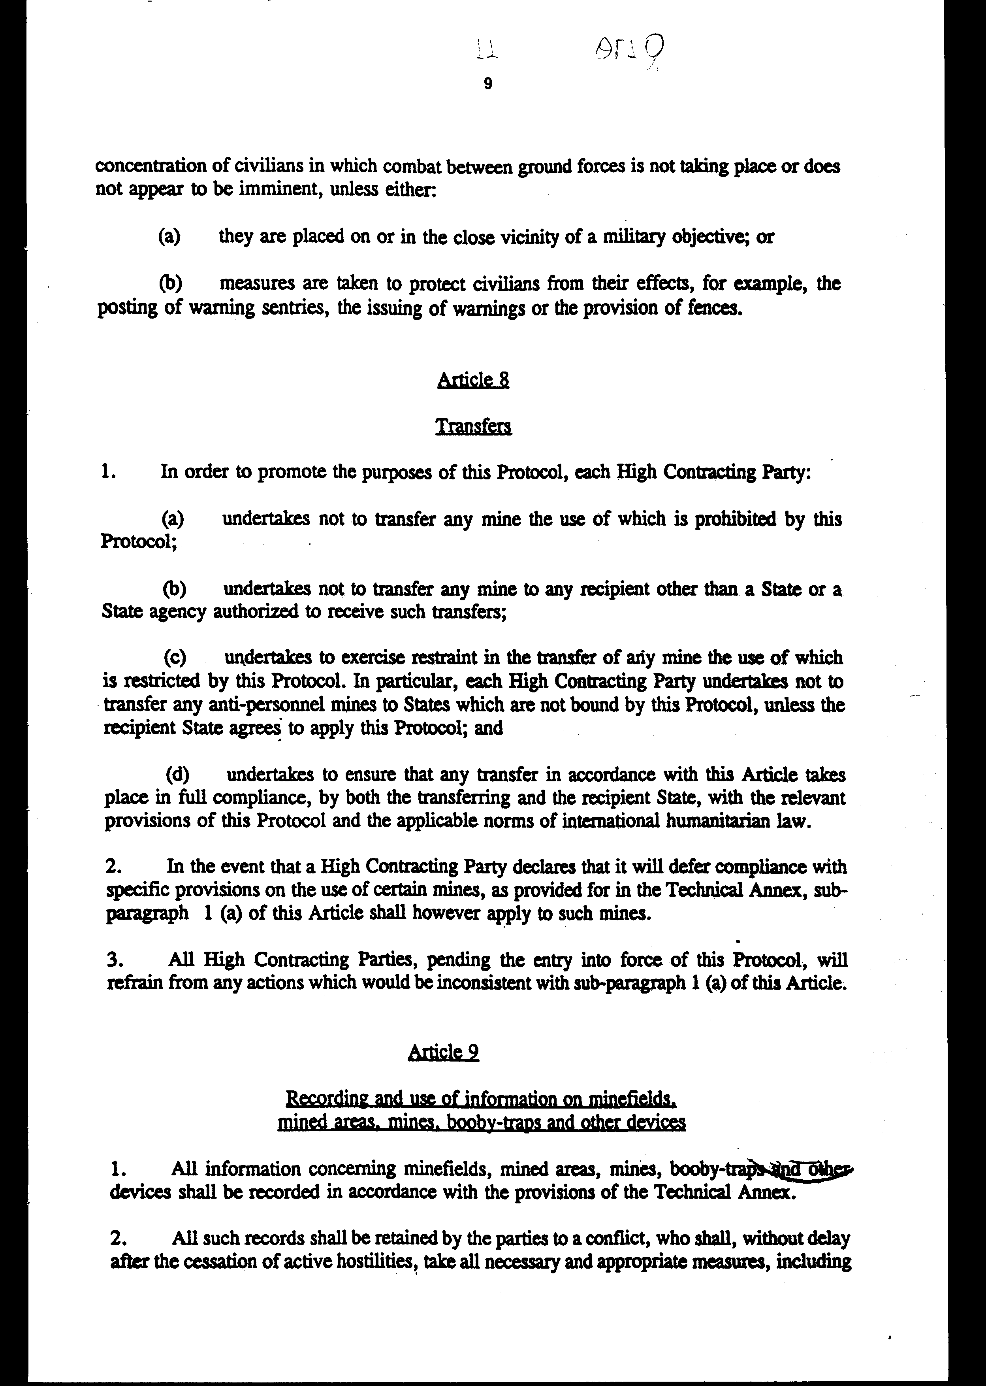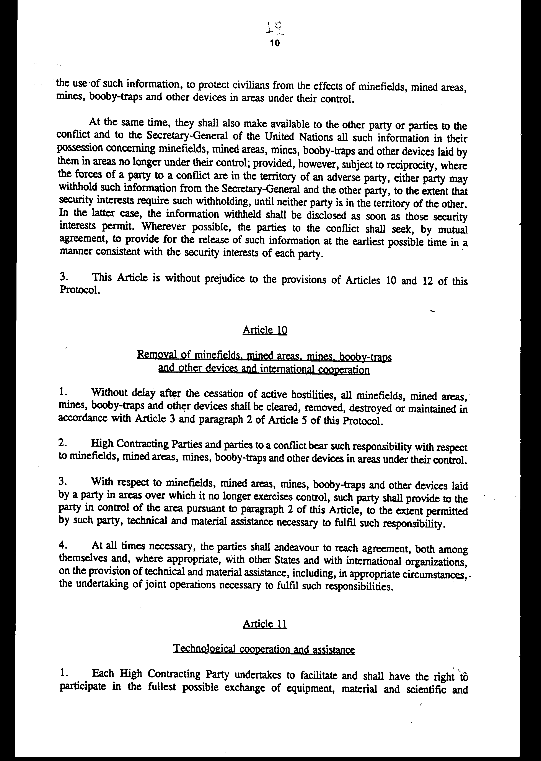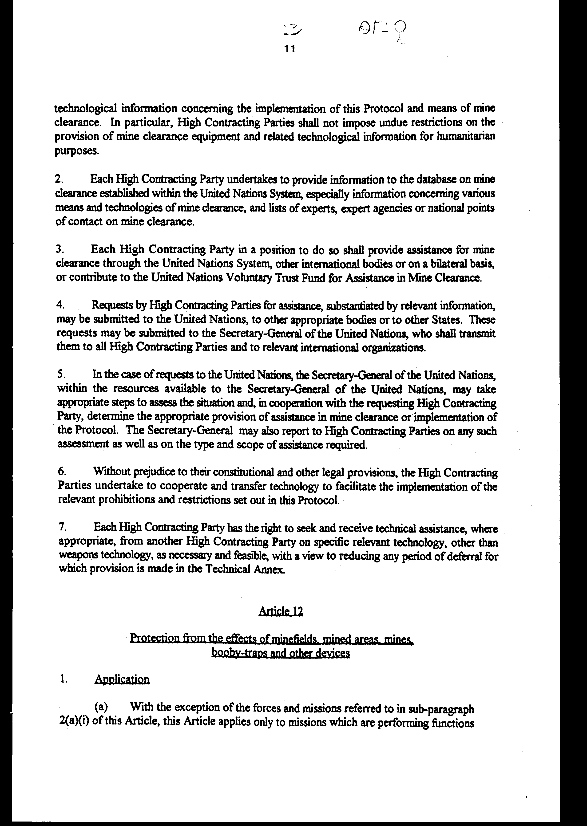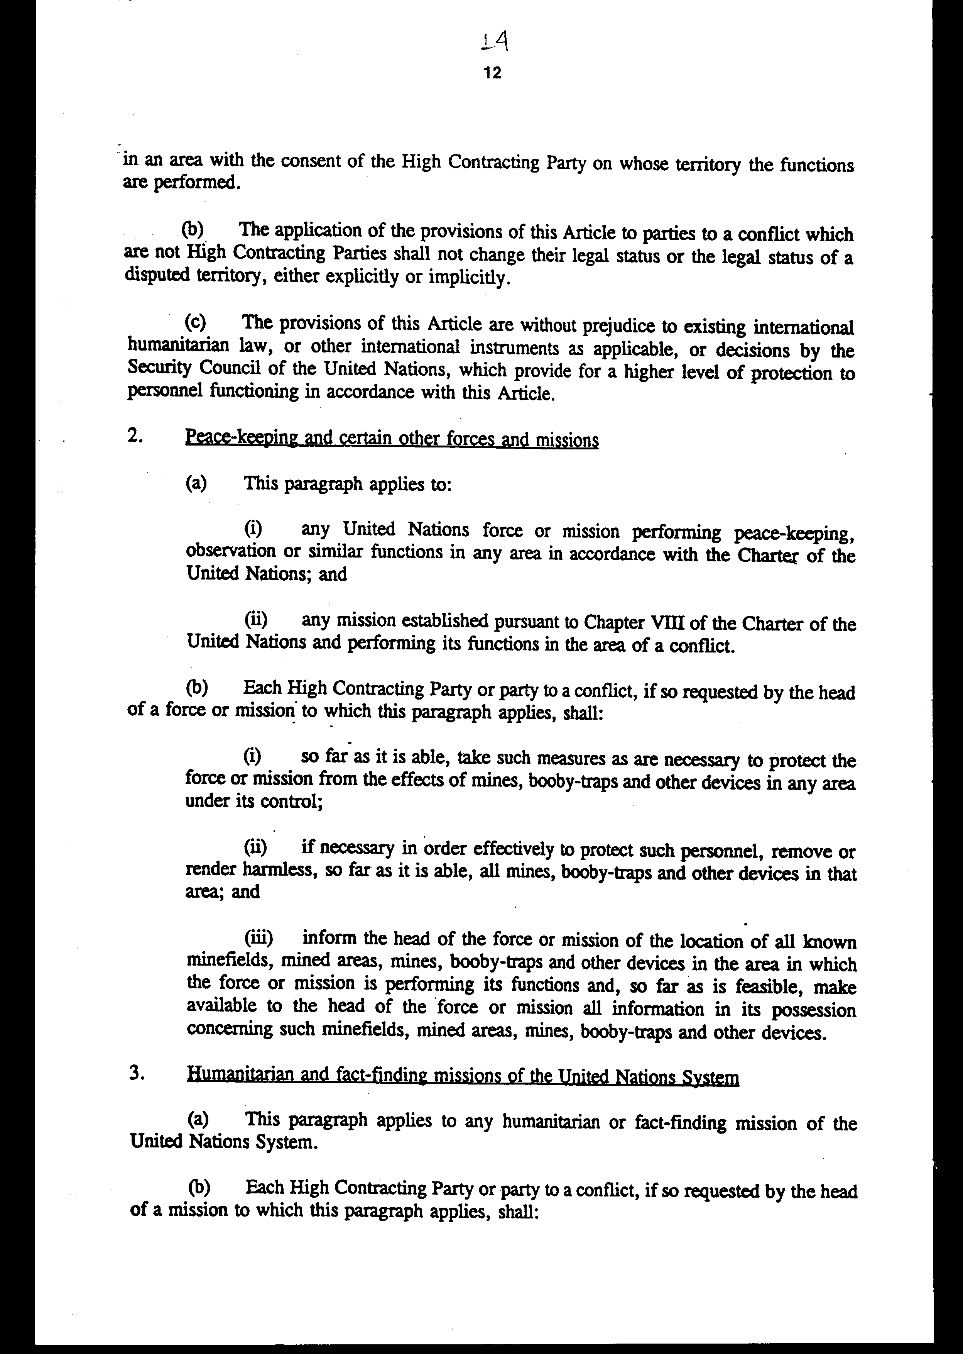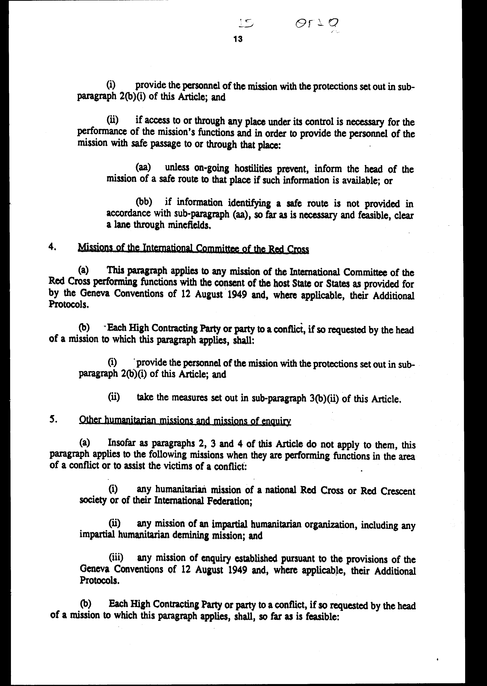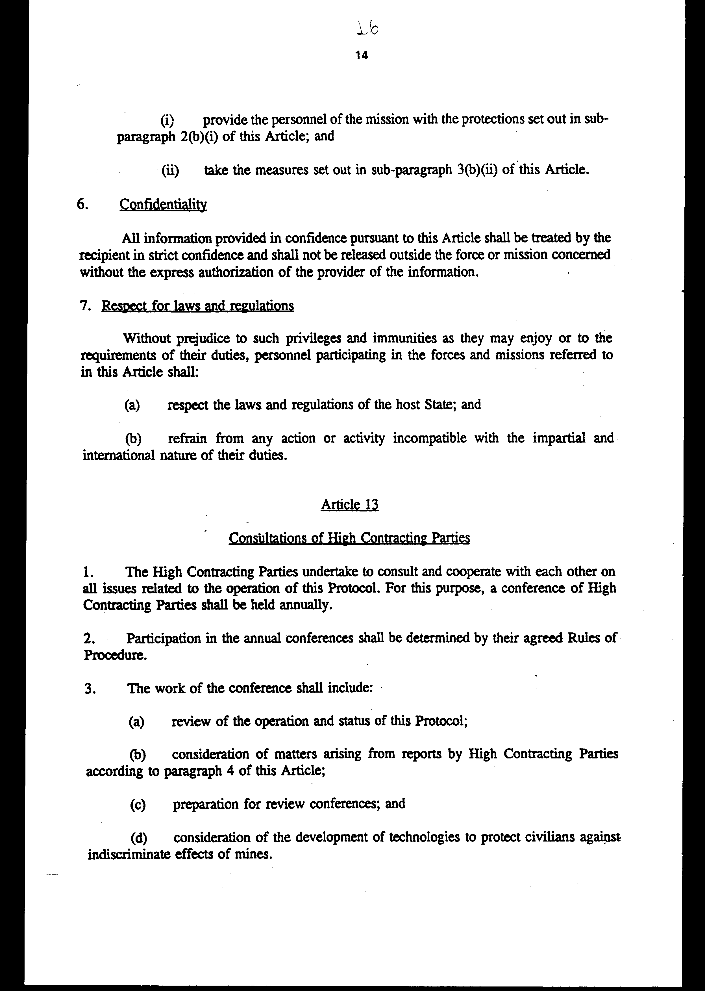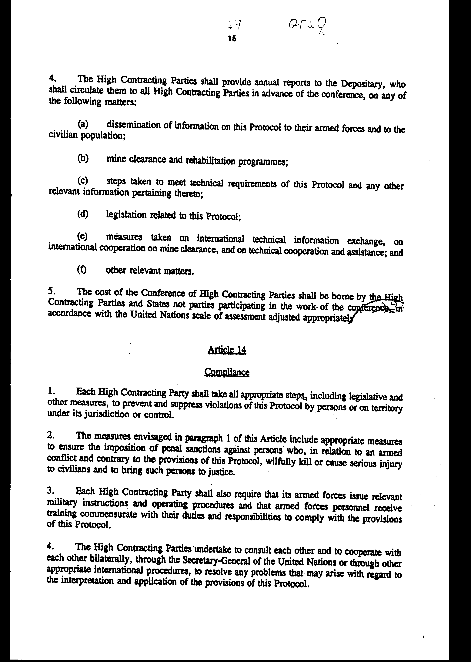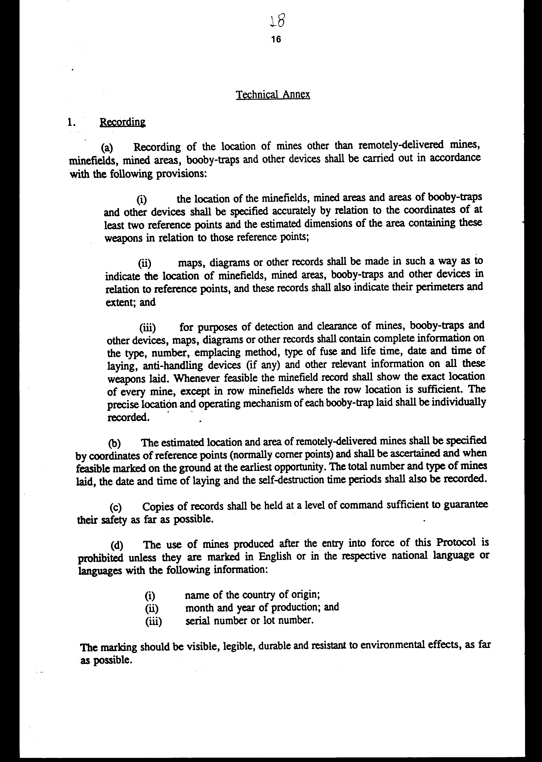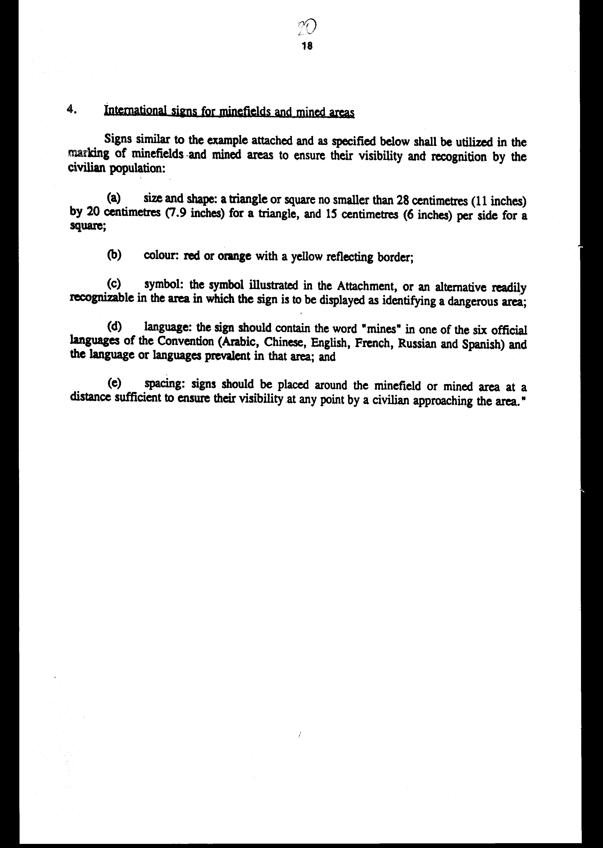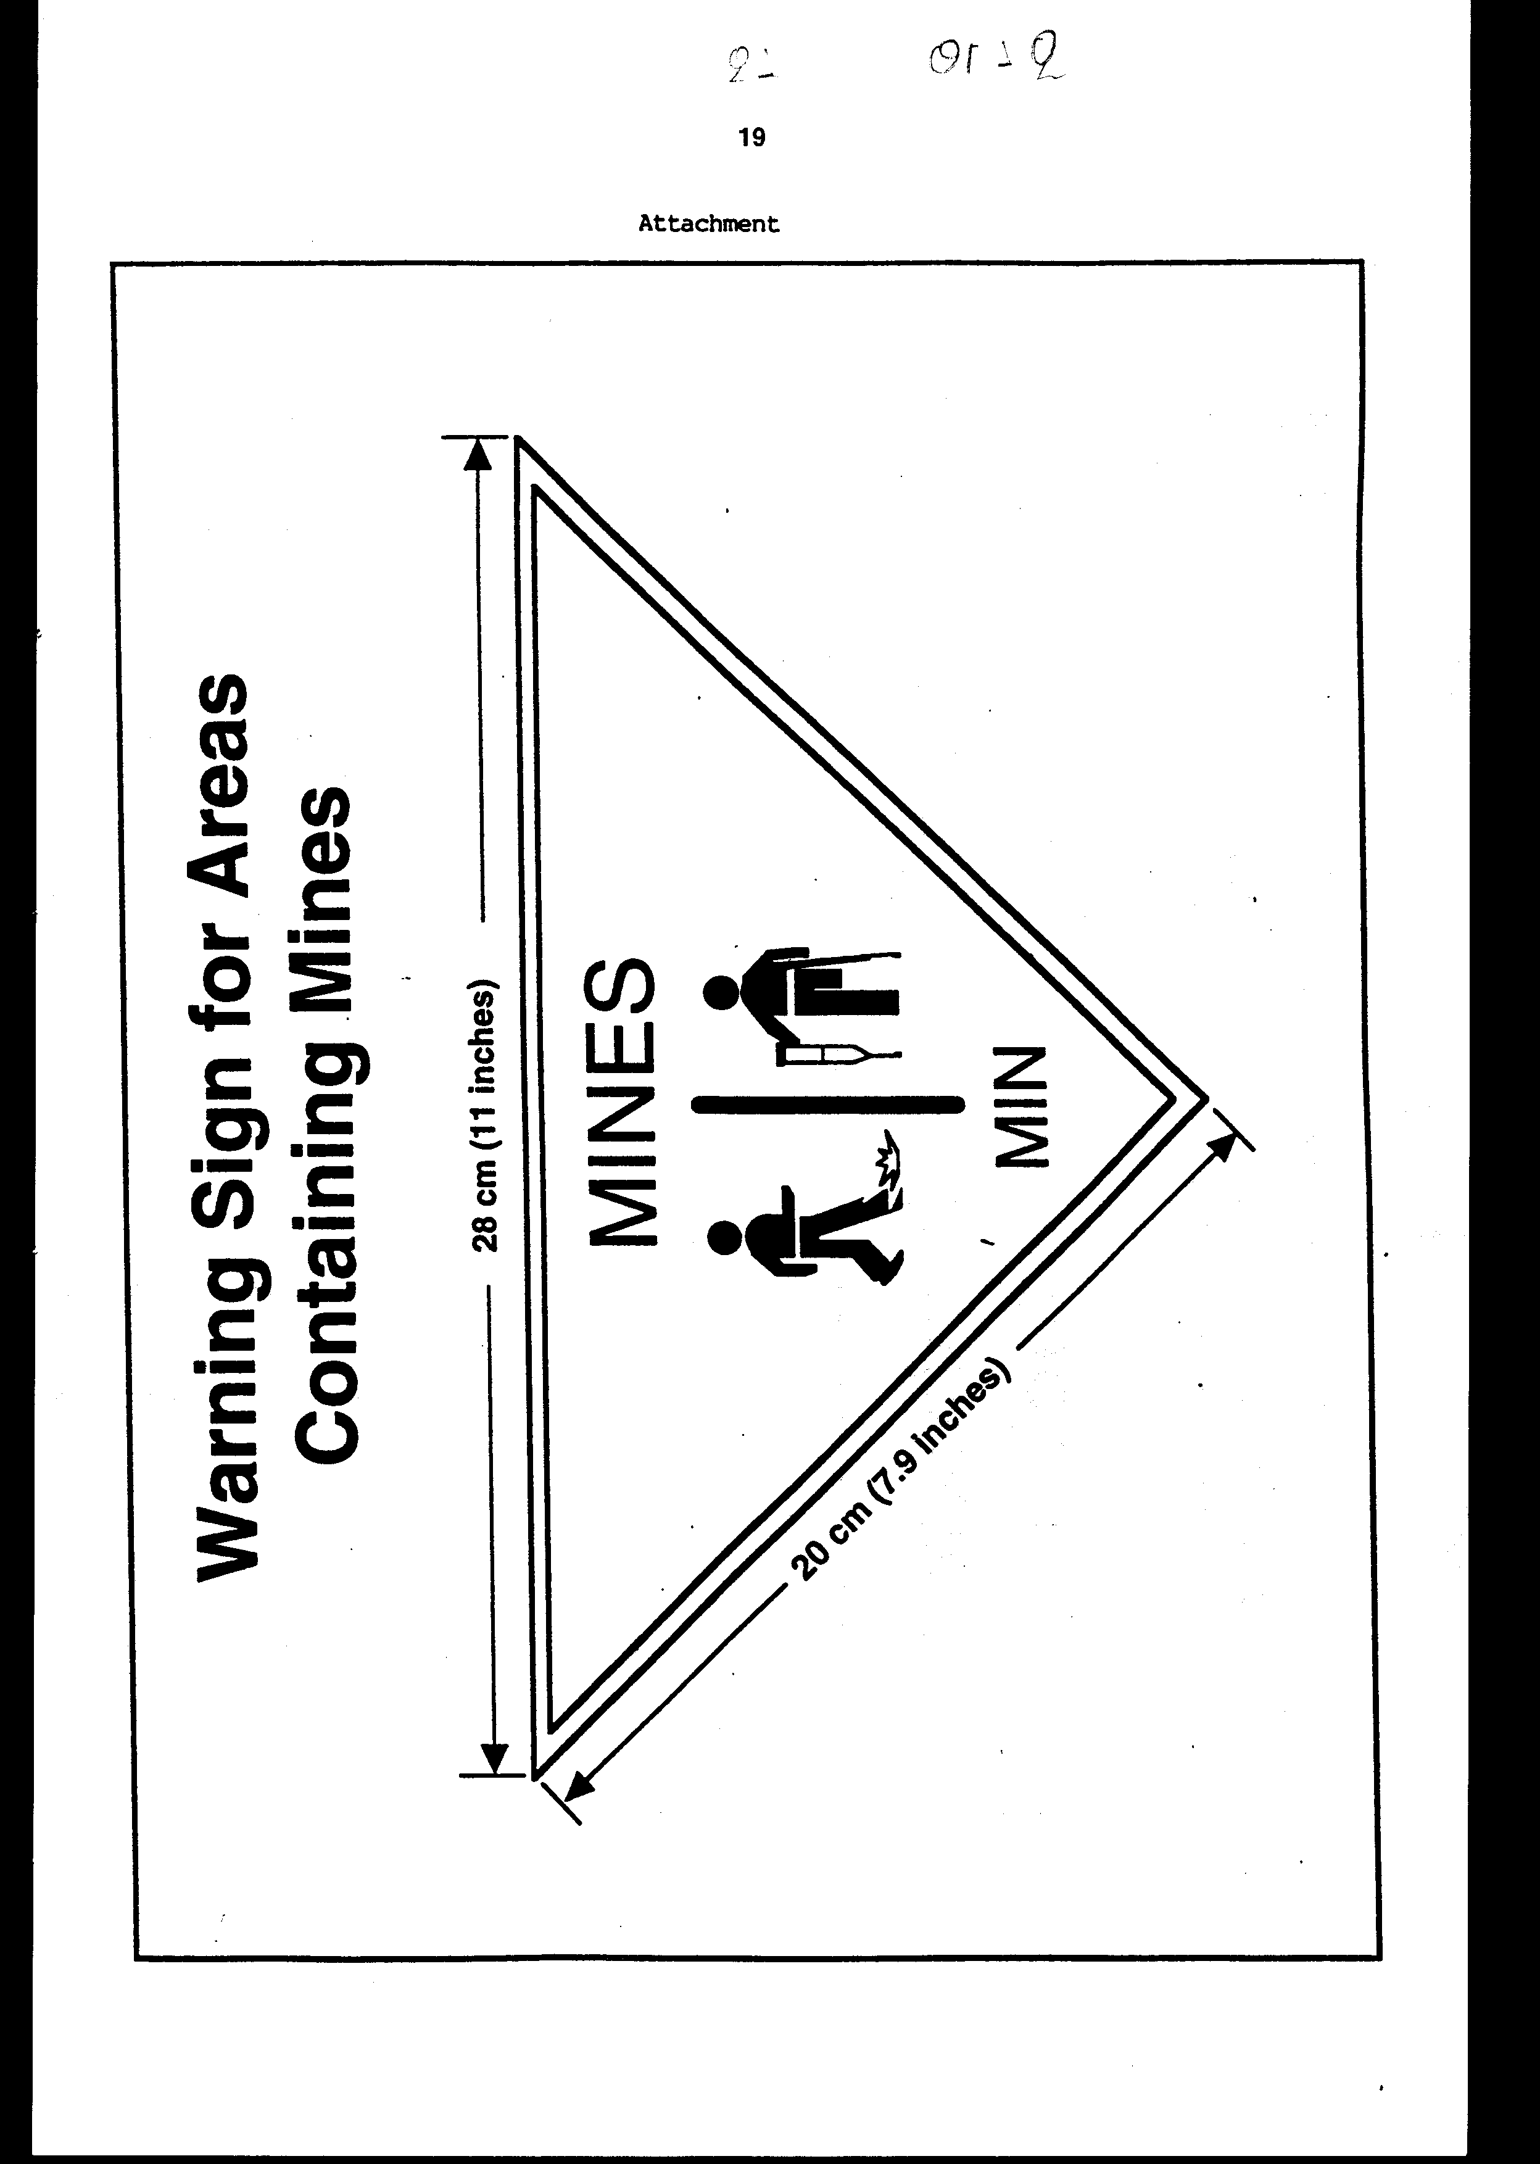

ΠΡΩΤΟΚΟΛΛΟ ΓΙΑ ΤΗΝ ΑΠΑΓΟΡΕΥΣΗ Ή ΤΟΝ ΠΕΡΙΟΡΙΣΜΟ ΤΗΣ ΧΡΗΣΗΣ ΝΑΡΚΩΝ, ΠΑΓΙΔΩΝ ΚΑΙ ΑΛΛΩΝ ΜΗΧΑΝΙΣΜΩΝ ΟΠΩΣ ΤΡΟΠΟΠΟΙΗΘΗΚΕ ΣΤΙΣ 3 ΜΑΊΌΥ 1996 (ΠΡΩΤΟΚΟΛΛΟ ΙΙ ΟΠΩΣ ΤΡΟΠΟΠΟΙΗΘΗΚΕ ΣΤΙΣ 3 ΜΑΊΌΥ 1996) ΠΡΟΣΑΡΤΗΜΕΝΟ ΣΤΗΝ ΣΥΜΒΑΣΗ ΓΙΑ ΤΗΝ ΑΠΑΓΟΡΕΥΣΗ Ή ΤΟΝ ΠΕΡΙΟΡΙΣΜΟ ΤΗΣ ΧΡΗΣΗΣ ΟΡΙΣΜΕΝΩΝ ΣΥΜΒΑΤΙΚΩΝ ΟΠΛΩΝ ΠΟΥ ΜΠΟΡΟΥΝ ΝΑ ΘΕΩΡΗΘΟΥΝ ΩΣ ΕΞΑΙΡΕΤΙΚΩΣ ΕΠΙΒΛΑΒΗ Ή ΩΣ ΠΡΟΚΑΛΟΥΝΤΑ ΑΔΙΑΚΡΙΤΩΣ ΑΠΟΤΕΛΕΣΜΑΤΑ

ΑΡΘΡΟ 1: ΤΡΟΠΟΠΟΙΗΜΕΝΟ ΠΡΩΤΟΚΟΛΛΟ

Το Πρωτόκολλο για την απαγόρευση ή τον περιορισμό της χρήσης ναρκών, παγίδων και άλλων μηχανισμών (Πρωτόκολλο ΙΙ), προσαρτημένο στη Σύμβαση για την απαγόρευση ή τον περιορισμό στη χρήση ορισμένων συμβατικών όπλων που μπορούν να θεωρηθούν ως εξαιρετικώς επιβλαβή ή ως προκαλούντα αδιακρίτως αποτελέσματα ("η Σύμβαση") τροποποιείται δια του παρόντος. Το κείμενο του Πρωτοκόλλου μετά την τροποποίηση έχει ως εξής:

"Πρωτόκολλο για την απαγόρευση ή τον περιορισμό της χρήσης ναρκών, παγίδων και άλλων μηχανισμών, όπως τροποποιήθηκε στις 3 Μαΐου 1996 (Πρωτόκολλο όπως τροποποιήθηκε στις 3 Μαΐου 1996)

Άρθρο 1
Πεδίο εφαρμογής

1. Το παρόν Πρωτόκολλο αφορά τη χερσαία χρήση ναρκών, παγίδων και άλλων μηχανισμών που ορίζονται στο παρόν, συμπεριλαμβανομένων ναρκών που τοποθετούνται με σκοπό να αποκλείσουν ακτές, διαβάσεις υδάτινων οδών ή διαβάσεις ποταμών, αλλά δεν έχει εφαρμογή στη χρήση ναρκών κατά πλοίων στη θάλασσα ή σε υδάτινες οδούς της ενδοχώρας.

Άρθρο 2
Ορισμοί

Για τους σκοπούς του παρόντος Πρωτοκόλλου:
1 . Ο όρος "νάρκη" σημαίνει κάθε πολεμοφόδιο που τοποθετείται υπό το έδαφος, επί του εδάφους ή κοντά στο έδαφος ή σε άλλη περιοχή επιφάνειας και προορίζεται να εκραγεί με την παρουσία, την προσέγγιση ή την επαφή ενός προσώπου ή ενός οχήματος.
2 . Ο όρος "εξ αποστάσεως εξαπολυόμενη νάρκη" σημαίνει μία νάρκη που δεν έχει τοποθετηθεί σε μία θέση, αλλά εξαπολύεται από πυροβόλα, πυραύλους, όλμους ή παρόμοια μέσα, ή ρίπτεται από αεροσκάφος. Οι νάρκες που εξαπολύονται από χερσαίο σύστημα από απόσταση μικρότερη των 500 μέτρων δεν θεωρούνται ως "εξ αποστάσεως εξαπολυόμενες", υπό την προϋπόθεση ότι χρησιμοποιούνται σύμφωνα με το άρθρο 5 και άλλα συναφή άρθρα του παρόντος Πρωτοκόλλου.
3. Ο όρος "νάρκη κατά προσωπικού" σημαίνει μία νάρκη που έχει κυρίως σχεδιασθεί έτσι ώστε να εκρήγνυται με την παρουσία, προσέγγιση ή επαφή ενός προσώπου και που αχρηστεύει , τραυματίζει ή φονεύει ένα ή περισσότερα πρόσωπα.
4. Ο όρος "παγίδα" σημαίνει ένα μηχανισμό ή υλικό που έχει σχεδιασθεί, κατασκευασθεί ή προσαρμοσθεί έτσι ώστε να φονεύει ή να τραυματίζει, και που τίθεται σε λειτουργία απροσδόκητα όταν ένα πρόσωπο αγγίξει ή προσεγγίσει ένα φαινομενικά αβλαβές αντικείμενο ή κάνει μία φαινομενικά ασφαλή πράξη.
5. Ο όρος "άλλοι μηχανισμοί" σημαίνει πολεμοφόδια και μηχανισμούς, τοποθετούμενους δια χειρός, συμπεριλαμβανομένων και αυτοσχέδιων εκρηκτικών μηχανισμών, που έχουν σχεδιασθεί έτσι ώστε να φονεύουν, τραυματίζουν ή προκαλούν βλάβες, και που ενεργοποιούνται δια χειρός, με τηλεχειρισμό ή αυτομάτως μετά την πάροδο κάποιου χρονικού διαστήματος.
6. Ο όρος "στρατιωτικός στόχος" σημαίνει, προκειμένου περί αντικειμένων, κάθε αντικείμενο που εκ της φύσεως, της θέσεως, του σκοπού ή της χρήσεώς του συμβάλλει αποτελεσματικά σε στρατιωτική δράση και του οποίου η ολική ή μερική καταστροφή, κατάληψη ή εξουδετέρωση, υπό τις εκάστοτε περιστάσεις, προσφέρει σαφές στρατιωτικό πλεονέκτημα.
7. Ο όρος "πολιτικά αντικείμενα" σημαίνει όλα τα αντικείμενα που δεν αποτελούν στρατιωτικούς στόχους, όπως αυτοί ορίζονται στην παράγραφο 6 του παρόντος άρθρου.
8. "Ναρκοπέδιο" είναι μία προσδιορισμένη περιοχή όπου έχουν τοποθετηθεί νάρκες. "ναρκοθετημένη περιοχή" είναι μία περιοχή που είναι επικίνδυνη λόγω της παρουσίας ναρκών "εικονικό ναρκοπέδιο" σημαίνει μία περιοχή ελεύθερη ναρκών, που ομοιάζει με ναρκοπέδιο. Ο όρος "ναρκοπέδιο" περιλαμβάνει και τα εικονικά ναρκοπέδια.
9. Ο όρος "καταγραφή" σημαίνει μία σωματική, διοικητική και τεχνική ενέργεια, που γίνεται με σκοπό την καταγραφή σε επίσημα πρακτικά, όλων των διαθέσιμων πληροφοριών που διευκολύνουν τον εντοπισμό ναρκοπεδίων, ναρκοθετημένων περιοχών, ναρκών, παγίδων και άλλων μηχανισμών.
10. Ο όρος "μηχανισμός αυτοκαταστροφής" σημαίνει ένα ενσωματωμένο ή εξωτερικώς προσαρμοσμένο μηχανισμό αυτόματης λειτουργίας, που εξασφαλίζει την καταστροφή των πολεμοφοδίων στα οποία αυτός είναι ενσωματωμένος ή προσαρμοσμένος.
11. Ο όρος "μηχανισμός αυτοεξουδετέρωσης" σημαίνει ένα ενσωματωμένο μηχανισμό αυτόματης λειτουργίας, που καθιστά ανίκανα προς λειτουργία τα πολεμοφόδια στα οποία αυτός είναι ενσωματωμένος.
12. Ο όρος "αυτοαπενεργοποίηση" σημαίνει να καταστεί ένα πολεμοφόδιο ανίκανο προς λειτουργία δια της οριστικής αφαιρέσεως ενός εξαρτήματος, π.χ. μιας μπαταρίας, που είναι απαραίτητη για τη λειτουργία του πολεμοφοδίου.
13. Ο όρος "τηλεχειρισμός" σημαίνει χειρισμό με εντολές διδόμενες εξ αποστάσεως.
14. Ο όρος "μηχανισμός κατά του αγγίγματος" σημαίνει ένα μηχανισμό που προορίζεται να προστατεύει μία νάρκη και που αποτελεί μέρος ή είναι συνδεδεμένος ή βρίσκεται κάτω από τη νάρκη, και που ενεργοποιείται όταν γίνει προσπάθεια ψηλάφισης της νάρκης.
15. Ο όρος "μεταφορά" περιλαμβάνει επιπλέον της φυσικής μετακινήσεως ναρκών από και προς την εθνική επικράτεια, τη μεταβίβαση της κυριότητας ή του ελέγχου επί των ναρκών, αλλά δεν περιλαμβάνει τη μεταβίβαση της επικράτειας που περιέχει τις τοποθετημένες νάρκες.

Άρθρο 3
Γενικοί περιορισμοί στη χρήση ναρκών, παγίδων και άλλων μηχανισμών

1. Το παρόν άρθρο έχει εφαρμογή στα εξής:
α. νάρκες,
β. παγίδες,
γ. άλλους μηχανισμούς.
2. Κάθε υψηλό Συμβαλλόμενο Μέρος ή Μέρος μιας σύγκρουσης είναι, σύμφωνα με τις διατάξεις του παρόντος Πρωτοκόλλου, υπεύθυνο για όλες τις νάρκες, παγίδες και άλλους μηχανισμούς που χρησιμοποιεί το ίδιο, και αναλαμβάνει να τις εκκαθαρίσει, αφαιρέσει, καταστρέψει ή διατηρήσει, όπως ορίζει το Άρθρο 10 του παρόντος Πρωτοκόλλου.
3. Απαγορεύεται σε κάθε περίπτωση η χρήση ναρκών, παγίδων ή άλλων μηχανισμών που έχουν σχεδιασθεί έτσι ή η φύση τους είναι τέτοια που να προκαλεί περιττό τραυματισμό ή πόνο.
4. Τα όπλα στα οποία έχει εφαρμογή το παρόν άρθρο θα συμμορφώνονται αυστηρά με τα πρότυπα και τους περιορισμούς που τίθενται στο Τεχνικό Παράρτημα για κάθε κατηγορία.
Απαγορεύεται η χρήση ναρκών, παγίδων ή άλλων μηχανισμών, που χρησιμοποιούν μηχανισμό ή συσκευή ειδικά σχεδιασμένη να εκρήγνυται με την παρουσία των κοινών εν χρήσει ανιχνευτών ναρκών, εξαιτίας της μαγνητικής ή άλλης επίδρασης άνευ επαφής, κατά τη συνήθη χρήση σε επιχειρήσεις ανίχνευσης.
6. Απαγορεύεται η χρήση αυτοαπενεργοποιούμενης νάρκης εξοπλισμένης με μηχανισμό κατά του αγγίγματος, που είναι σχεδιασμένη κατά τέτοιο τρόπο ώστε ο μηχανισμός κατά του αγγίγματος να είναι σε θέση να λειτουργήσει αφού η νάρκη παύσει να είναι σε θέση να λειτουργήσει.
7. Απαγορεύεται σε κάθε περίσταση να στραφούν όπλα επί των οποίων έχει εφαρμογή το παρόν άρθρο, κατά του άμαχου πληθυσμού γενικώς ή κατά μεμονωμένων πολιτών ή πολιτικών στόχων, είτε αυτό γίνεται επιθετικώς, είτε αμυντικώς είτε ως αντίποινα.
8. Η αδιάκριτη χρήση όπλων επί των οποίων έχει εφαρμογή το παρόν άρθρο, απαγορεύεται. Ως αδιάκριτη χρήση εννοείται κάθε τοποθέτηση τέτοιων όπλων:
(α) που δεν βρίσκονται επί ενός στρατιωτικού στόχου ή δεν κατευθύνονται προς ένα στρατιωτικό στόχο. Σε περίπτωση αμφιβολίας για το εάν ένα αντικείμενο που υπό κανονικές συνθήκες είναι αφιερωμένο σε πολιτικούς σκοπούς, όπως ένας τόπος λατρείας, ένα σπίτι ή άλλη κατοικία ή ένα σχολείο, χρησιμοποιείται κατά τρόπον που να συμβάλλει αποτελεσματικά σε στρατιωτική δράση, θα τεκμαίρεται ότι δεν χρησιμοποιείται κατά τέτοιον τρόπο.
(β) Που χρησιμοποιούν μέθοδο ή μέσο εκτόξευσης που δεν μπορεί να κατευθυνθεί προς συγκεκριμένο στρατιωτικό στόχο, ή
(γ) που μπορεί να αναμένεται ότι θα προκαλέσει συνεπακόλουθη απώλεια ζωής πολίτου, τραυματισμό πολιτών, βλάβη πολιτικών στόχων ή συνδυασμό αυτών, σε βαθμό υπερβολικό σε σχέση με το συγκεκριμένο ή άμεσο προσδοκώμενο στρατιωτικό πλεονέκτημα.
9. Ορισμένοι σαφώς διακεκριμένοι και απομεμακρυσμένοι στρατιωτικοί στόχοι που βρίσκονται σε μία πόλη, κωμόπολη ή χωριό σε άλλη περιοχή που περιέχει παρόμοια συγκέντρωση πολιτών ή πολιτικών αντικειμένων, δεν πρέπει να θεωρούνται ως ενιαίος στρατιωτικός στόχος.
10. Πρέπει να λαμβάνονται όλες οι εφικτές προφυλάξεις για να προστατεύονται οι άμαχοι από τις συνέπειες των όπλων επί των οποίων έχει εφαρμογή το παρόν άρθρο. Εφικτές προφυλάξεις είναι οι προφυλάξεις που μπορούν να εφαρμοσθούν ή είναι πρακτικώς δυνατόν να εφαρμοσθούν λαμβανομένων υπόψη όλων των περιστάσεων που επικρατούν εκάστοτε, περιλαμβανομένων ανθρωπιστικών και στρατιωτικών παραγόντων. Οι περιστάσεις αυτές περιλαμβάνουν, όχι περιοριστικώς, τα εξής:
(α) Τις βραχυχρόνιες και μακροχρόνιες επιπτώσεις των ναρκών στον τοπικό άμαχο πληθυσμό, όσο υπάρχει το ναρκοπέδιο.
(β) Τα πιθανά μέτρα προστασίας των αμάχων (π.χ. περίφραξη, σηματοδότηση, προειδοποίηση και παρακολούθηση).
(γ) Την ύπαρξη και το εφικτό χρήσεως εναλλακτικών λύσεων και
(δ) τις βραχυχρόνιες και μακροχρόνιες στρατιωτικές απαιτήσεις ενός ναρκοπεδίου.
11. Αποτελεσματική προειδοποίηση θα δίνεται σε κάθε περίπτωση τοποθέτησης ναρκών, παγίδων και άλλων μηχανισμών που μπορούν να θίξουν τον άμαχο πληθυσμό, εκτός εάν οι περιστάσεις δεν το επιτρέπουν.

Άρθρο 4
Περιορισμοί στη χρήση ναρκών κατά προσωπικού

Απαγορεύεται η χρήση ναρκών κατά προσωπικού που δεν είναι ανιχνεύσιμες, όπως ορίζονται στην παράγραφο 2 του Τεχνικού Παραρτήματος.

Άρθρο 5
Περιορισμοί στη χρήση ναρκών κατά προσωπικού άλλων από τις εξ αποστάσεως εξαπολυόμενες νάρκες
1. Το παρόν άρθρο έχει εφαρμογή σε νάρκες άλλες από τις εξ αποστάσεως εξαπολυόμενες νάρκες.
2. Απαγορεύεται η χρήση όπλων επί των οποίων έχει εφαρμογή το παρόν άρθρο και τα οποία δεν είναι σύμφωνα με τις διατάξεις περί αυτοκαταστροφής και αυτοαπενεργοποίησης που περιέχονται στο Τεχνικό Παράρτημα, εκτός εάν:
(α) Αυτά τα όπλα είναι τοποθετημένα μέσα σε περιοχή, η περίμετρος της οποίας είναι σημαδεμένη, όπου παρακολουθούνται από στρατιωτικό προσωπικό και προστατεύονται με περίφραξη ή άλλο μέσο έτσι ώστε να αποκλείεται αποτελεσματικώς η παρουσία αμάχων στην περιοχή. Το μαρκάρισμα πρέπει να είναι ευδιάκριτο και ανθεκτικό και πρέπει να είναι ορατό τουλάχιστον από ένα πρόσωπο που πρόκειται να εισέλθει στην σημαδεμένη περιοχή, και
(β) αυτά τα όπλα εκκαθαρισθούν πριν εγκαταλειφθεί η περιοχή, εκτός εάν η περιοχή παραδοθεί στις δυνάμεις άλλου κράτους που αποδέχεται την ευθύνη για τη διατήρηση των προστατευτικών μέτρων που απαιτούνται από το παρόν άρθρο και για την εν συνεχεία εκκαθάριση αυτών των όπλων.
3. Ένα Μέρος εμπλεκόμενο σε σύγκρουση απαλλάσσεται από την υποχρέωση περαιτέρω συμμορφώσεως προς τις διατάξεις των υποπαραγράφων 2(α) και 2(β) του παρόντος άρθρου, μόνο εφόσον η συμμόρφωση αυτή έχει καταστεί ανέφικτη λόγω απώλειας του ελέγχου της περιοχής συνεπεία στρατιωτικής δράσης του εχθρού, περιλαμβανομένων και καταστάσεων όπου η άμεση στρατιωτική δράση του εχθρού καθιστά τη συμμόρφωση αδύνατη. Εάν το Μέρος αυτό ανακτήσει τον έλεγχο της περιοχής, θα επαναλάβει τη συμμόρφωση προς τις διατάξεις των υποπαραγράφων 2 (α) και 2 (β) του παρόντος άρθρου.
4. Εάν οι δυνάμεις ενός Μέρους εμπλεκόμενου σε σύγκρουση αποκτήσουν τον έλεγχο μιας περιοχής όπου βρίσκονται τοποθετημένα όπλα επί των οποίων έχει εφαρμογή το παρόν άρθρο, αυτές οι δυνάμεις, και στο μέγιστο βαθμό που αυτό είναι δυνατόν, θα διατηρήσουν και εάν χρειασθεί, θα εγκαταστήσουν τα προστατευτικά μέσα που ορίζονται στο παρόν άρθρο μέχρι να γίνει εκκαθάριση αυτών των όπλων.
5. Όλα τα δυνατά μέτρα πρέπει να λαμβάνονται ώστε να αποτρέπεται η άνευ άδειας αφαίρεση, παραμόρφωση, καταστροφή ή απόκρυψη οποιουδήποτε μηχανισμού, συστήματος ή υλικού που χρησιμοποιείται για την εγκατάσταση της περιμέτρου μιας σημαδεμένης περιοχής.
6. Όπλα επί των οποίων έχει εφαρμογή το παρόν άρθρο και τα οποία εξακοντίζουν θραύσματα σε οριζόντιο τόξο με γωνία μικρότερη των 90 μοιρών, και είναι τοποθετημένα επί ή υπεράνω του εδάφους, μπορούν να χρησιμοποιούνται χωρίς τα μέτρα που προ βλέπονται από την υποπαράγραφο 2(α) του παρόντος άρθρου για μέγιστη περίοδο εβδομήντα δύο (72) ωρών, εάν:
(α) είναι τοποθετημένα σε άμεση εγγύτητα με τη στρατιωτική μονάδα που τα έχει τοποθετήσει, και
(β) η περιοχή παρακολουθείται από στρατιωτικό προσωπικό για να εξασφαλίζεται ο αποτελεσματικός αποκλεισμός αμάχων.

Άρθρο 6
Περιορισμοί στη χρήση εξ αποστάσεως εξαπολυομένων ναρκών

1. Απαγορεύεται η χρήση εξ αποστάσεως εξαπολυομένων ναρκών εκτός εάν αυτές είναι καταχωρημένες σύμφωνα με την υποπαράγραφο 1 (β) του Τεχνικού Παραρτήματος.
2. Απαγορεύεται η χρήση εξ αποστάσεως εξαπολυομένων ναρκών κατά προσωπικού οι οποίες δεν είναι σύμφωνες με τις διατάξεις περί αυτοκαταστροφής και αυτοξουδετέρωσης που περιέχονται στο Τεχνικό Παράρτημα.
3 . Απαγορεύεται η χρήση εξ αποστάσεως εξαπολυομένων ναρκών, άλλων από τις νάρκες κατά προσωπικού, εκτός εάν και στο βαθμό που αυτό είναι εφικτό, είναι εξοπλισμένες με αποτελεσματικό μηχανισμό αυτοκαταστροφής ή αυτοεξουδετέρωσης και φέρουν εφεδρικό σύστημα απενεργοποίησης σχεδιασμένο κατά τρόπο που να παύσει η νάρκη να λειτουργεί ως νάρκη όταν δεν εξυπηρετεί πλέον τους στρατιωτικούς σκοπούς για τους οποίους τοποθετήθηκε.
4. Για κάθε εξαπόλυση ή ρίψη εξ αποστάσεως εξαπολυομένων ναρκών που μπορούν να θίγουν τον άμαχο πληθυσμό, θα δίνεται αποτελεσματική προειδοποίηση, εκτός εάν οι περιστάσεις δεν το επιτρέπουν.

Άρθρο 7
Απαγόρευση της χρήσης παγίδων και άλλων μηχανισμών

1. Χωρίς να θίγονται οι κανόνες του διεθνούς δικαίου που έχουν εφαρμογή σε ένοπλες συγκρούσεις και που αφορούν τις περιπτώσεις προδοσίας και απιστίας, απαγορεύεται σε κάθε περίπτωση η χρήση παγίδων και άλλων μηχανισμών που καθ' οιονδήποτε τρόπο έχουν προσαρμοσθεί ή σχετίζονται με τα εξής:
(α) διεθνώς αναγνωρισμένα προστατευτικά εμβλήματα, σημεία ή σήματα,
(β) ασθενείς, τραυματίες ή νεκρούς ανθρώπους,
(γ) τόπους ταφής ή αποτέφρωσης ή τάφους,
(δ) ιατρικές εγκαταστάσεις, ιατρικό εξοπλισμό, ιατρικά εφόδια ή ιατρικές μεταφορές,
(ε) παιδικά παιχνίδια ή άλλα φορητά αντικείμενα ή προϊόντα ειδικά σχεδιασμένα για το τάισμα, την υγεία, την υγιεινή, την ένδυση ή την εκπαίδευση παιδιών,
(στ) τρόφιμα ή ποτά,
(ζ) σύνεργα ή συσκευές μαγειρείου εκτός από τα ευρισκόμενα σε στρατιωτικές εγκαταστάσεις, στρατιωτικές θέσεις ή στρατιωτικές αποθήκες εφοδίων,
(η) αντικείμενα που έχουν σαφώς θρησκευτική φύση,
(θ) ιστορικά μνημεία, έργα τέχνης ή τόποι λατρείας που αποτελούν την πολιτιστική ή πνευματική κληρονομία των λαών, ή
(ι) ζώα ή πτώματα ζώων.
2. Απαγορεύεται να χρησιμοποιούνται παγίδες ή άλλες συσκευές με μορφή φαινομενικά αβλαβών φορητών αντικειμένων, που έχουν ειδικά σχεδιασθεί και κατασκευασθεί για να περιέχουν εκρηκτική ύλη.
3. Χωρίς να θίγονται οι διατάξεις του Άρθρου 3, απαγορεύεται η χρήση όπλων επί των οποίων έχει εφαρμογή το παρόν Άρθρο, σε μία πόλη, κωμόπολη ή χωριό ή σε άλλη περιοχή που περιέχει παρόμοια συγκέντρωση πολιτών, όπου δεν λαμβάνει χώρα μάχη μεταξύ χερσαίων δυνάμεων, ούτε φαίνεται ότι επίκειται τέτοια, εκτός εάν:
(α) έχουν τοποθετηθεί πάνω σε ένα στρατιωτικό αντικείμενο ή πλησιέστατα σε αυτό, ή
(β) έχουν ληφθεί μέτρα για την προστασία των αμάχων από τις συνέπειές τους, π.χ. με την τοποθέτηση φρουράς, την έκδοση, ή την εγκατάσταση περιφράξεων.

Άρθρο 8
Μεταφορές

1. Προς τον σκοπό της προώθησης των σκοπών του παρόντος Πρωτοκόλλου, κάθε υψηλό Συμβαλλόμενο Μέρος:
(α) αναλαμβάνει να μη μεταφέρει νάρκες των οποίων η χρήση απαγορεύεται από το παρόν Πρωτόκολλο,
(β) αναλαμβάνει να μη μεταφέρει νάρκες προς οποιονδήποτε αποδέκτη άλλον από ένα Κράτος ή μία Κρατική υπηρεσία εξουσιοδοτημένη να παραλαμβάνει τα μεταφερόμενα,
(γ) αναλαμβάνει να εμποδίζει την μεταφορά ναρκών των ο ποίων η χρήση απαγορεύεται από το παρόν Πρωτόκολλο. Ιδιαιτέρως, κάθε Υψηλό Συμβαλλόμενο Μέρος αναλαμβάνει να μη μεταφέρει νάρκες κατά προσωπικού προς Κράτη που δεν έχουν δεσμευθεί με . το παρόν Πρωτόκολλο, εκτός εάν το παραλαμβάνον Κράτος συμφωνήσει να εφαρμόσει το παρόν Πρωτόκολλο, και
(δ) αναλαμβάνει να εξασφαλίζει ότι κάθε μεταφορά σύμφωνα με το παρόν άρθρο θα γίνεται με πλήρη τήρηση, τόσο από το μεταφέρον όσο και το παραλαμβάνον κράτος, των σχετικών διατάξεων του παρόντος Πρωτοκόλλου και των ισχυόντων κανονισμών του διεθνούς ανθρωπιστικού δικαίου.
2. Σε περίπτωση που κάποιο Υψηλό Συμβαλλόμενο Μέρος δηλώσει ότι θα αναβάλει την συμμόρφωσή του προς συγκεκριμένες διατάξεις σχετικά με την χρήση ορισμένων ναρκών, όπως προβλέπεται στο Τεχνικό Παράρτημα, η υποπαράγραφος 1 (α) του παρόντος άρθρου θα έχει εν τούτοις εφαρμογή σε αυτές τις νάρκες.
3. Όλα τα Υψηλά Συμβαλλόμενα Μέρη, μέχρι να τεθεί σε ισχύ το παρόν Πρωτόκολλο, θα απέχουν από κάθε ενέργεια που Θα μπορούσε να είναι αντίθετη με τις διατάξεις της υποπαραγράφου 1(α) του παρόντος άρθρου.

Άρθρο 9
Καταγραφή και χρήση πληροφοριών για ναρκοπέδια, ναρκοθετημένες περιοχές, νάρκες, παγίδες και άλλους μηχανισμούς.

1. Όλες οι πληροφορίες που αφορούν ναρκοπέδια, ναρκοθετημένες περιοχές, νάρκες, παγίδες και άλλους μηχανισμούς, θα καταγράφονται σύμφωνα με τις διατάξεις του Τεχνικού Παραρτήματος.
2 . Αυτά τα πρακτικά καταγραφής θα διατηρούνται από τα μέρη μιας σύγκρουσης, τα οποία χωρίς καθυστέρηση μετά την παύση των ενεργών εχθροπραξιών, θα λαμβάνουν όλα τα αναγκαία και κατάλληλα μέτρα, περιλαμβανομένης και της χρήσης αυτών των πληροφοριών, για να προστατεύσουν τους αμάχους από τις συνέπειες των ναρκοπεδίων, ναρκοθετημένων περιοχών, ναρκών, παγίδων και άλλων μηχανισμών που βρίσκονται σε περιοχές υπό τον έλεγχό τους.
Ταυτοχρόνως θα θέτουν στην διάθεση του άλλου μέρους της σύγκρουσης και στον Γενικό Γραμματέα των Ηνωμένων Εθνών όλες αυτές τις πληροφορίες που έχουν στην διάθεσή τους σχετικά με ναρκοπέδια, ναρκοθετημένες περιοχές, νάρκες, παγίδες και άλλους μηχανισμούς που έχουν τοποθετηθεί από αυτούς σε περιοχές που δεν είναι πλέον υπό τον έλεγχό τους. Ωστόσο, γα λόγους αμοιβαιότητος, όταν οι δυνάμεις ενός μέρους σύγκρουσης βρίσκονται στην επικράτεια ενός αντιπάλου μέρους, κάθε μέρος μπορεί να μη κοινολογήσει αυτές τις πληροφορίες στον Γενικό Γραμματέα και στο άλλο μέρος, στον βαθμό που λόγοι ασφαλείας απαιτούν αυτή την μη κοινολόγηση, μέχρι την στιγμή που κανένα μέρος δεν θα βρίσκεται στην επικράτεια του άλλου. Στην τελευταία αυτή περίπτωση, οι μη κοινολογηθείσες πληροφορίες θα αποκαλύπτονται μόλις το επιτρέψουν οι λόγοι ασφαλείας. Όποτε είναι δυνατόν, τα μέρη της σύγκρουσης θα μεριμνούν με κοινή συμφωνία για την παροχή αυτών των πληροφοριών στον ταχύτερο δυνατό χρόνο και με τρόπο που θα είναι σύμφωνος με τα συμφέροντα ασφαλείας κάθε μέρους.
3. Το παρόν άρθρο δεν θίγει τις διατάξεις των άρθρων 10 και 12 του παρόντος Πρωτοκόλλου.

Άρθρο 10
Αφαίρεση ναρκοπεδίων, ναρκοθετημένων περιοχών, ναρκών, παγίδων και άλλων μηχανισμών, και διεθνής συνεργασία

1. Χωρίς καθυστέρηση μετά την λήξη των ενεργών εχθροπραξιών, όλα τα ναρκοπέδια, οι ναρκοθετημένες περιοχές, οι νάρκες, οι παγίδες και οι άλλοι μηχανισμοί θα εκκαθαρίζονται , αφαιρούνται, καταστρέφονται ή διατηρούνται σύμφωνα με το άρθρο 3 και την παρ. 2 του άρθρου 5 του παρόντος Πρωτοκόλλου.
2. Τα Υψηλά Συμβαλλόμενα Κράτη και τα μέρη μιας σύγκρουσης έχουν την ευθύνη αυτή σε σχέση με ναρκοπέδια, ναρκοθετημένες περιοχές, νάρκες, παγίδες και άλλους μηχανισμούς σε περιοχές που είναι υπό τον έλεγχό τους.
3. Σε σχέση με τα ναρκοπέδια, τις ναρκοθετημένες περιοχές, τις νάρκες, τις παγίδες και τους άλλους μηχανισμούς που έχει τοποθετήσει ένα μέρος σε περιοχές τις οποίες δεν έχει πλέον υπό τον έλεγχό του, αυτό το μέρος θα δίδει στο μέρος που έχει τον έλεγχο της περιοχής, σύμφωνα με την παρ. 2 του παρόντος άρθρου, και στον βαθμό που επιτρέπει αυτό το μέρος, τεχνική και υλική βοήθεια που απαιτείται για την εκπλήρωση αυτής της ευθύνης.
4. Όποτε είναι αναγκαίο, τα μέρη θα προσπαθούν να επιτυγχάνουν συμφωνία, τόσο μεταξύ τους όσο και με άλλα Κράτη και διεθνείς οργανισμούς εφόσον χρειάζεται, για την παροχή τεχνικής και υλικής βοήθειας, περιλαμβανομένης όπου χρειάζεται και της ανάληψης κοινών επιχειρήσεων για την εκπλήρωση αυτών των ευθυνών.

Άρθρο 11
Τεχνολογική συνεργασία και συνδρομή

1. Κάθε Υψηλό Συμβαλλόμενο Μέρος αναλαμβάνει να διευκολύνει και θα δικαιούται να συμμετέχει στην πληρέστερη δυνατή ανταλλαγή εξοπλισμών, υλικών και επιστημονικών και τεχνολογικών πληροφοριών σχετικά με την εφαρμογή του παρόντος Πρωτοκόλλου και των μέσων εκκαθάρισης των ναρκών. Ιδιαιτέρως τα Υψηλά Συμβαλλόμενα Μέρη δεν θα επιβάλλουν περιττούς περιορισμούς στην παροχή εξοπλισμού εκκαθάρισης ναρκών και συναφών τεχνολογικών πληροφοριών για ανθρωπιστικούς σκοπούς.
2. Κάθε Υψηλό Συμβαλλόμενο Μέρος αναλαμβάνει να παράσχει πληροφορίες στην βάση δεδομένων για την εκκαθάριση ναρκών που θα δημιουργηθεί στο Σύστημα των Ηνωμένων Εθνών, και ιδιαιτέρως πληροφορίες σχετικά με διάφορα μέσα και τεχνολογίες εκκαθάρισης ναρκών, και καταστάσεις εμπειρογνωμόνων, εξειδικευμένων υπηρεσιών ή εθνικών σημείων επαφής για την εκκαθάριση ναρκών.
3. Κάθε Υψηλό Συμβαλλόμενο Μέρος που είναι σε θέση να το πράξει, θα παρέχει συνδρομή για εκκαθάριση ναρκών μέσω του Συστήματος των Ηνωμένων Εθνών, άλλων διεθνών φορέων ή σε διμερή βάση, ή θα συνεισφέρει στο Εθελοντικό Ταμείο των Ηνωμένων Εθνών για την Συνδρομή στην Εκκαθάριση Ναρκών.
4. Αιτήσεις από ΥΨηλά Συμβαλλόμενα Μέρη για συνδρομή, θεμελιωμένες με σχετικές πληροφορίες, μπορούν να υποβάλλονται στα Ηνωμένα Έθνη, σε άλλους κατάλληλους φορείς ή σε άλλα Κράτη. Αυτές οι αιτήσεις μπορούν να υποβάλλονται στον Γενικό Γραμματέα των Ηνωμένων Εθνών ο οποίος θα τις διαβιβάζει στα Υψηλά Συμβαλλόμενα Μέρη και σε σχετικούς διεθνείς οργανισμούς.
5. Σε περιπτώσεις αιτήσεων προς τα Ηνωμένα Έθνη, ο Γενικός Γραμματεύς των Ηνωμένων Εθνών, μέσα στα πλαίσια των πόρων που έχει στην διάθεσή του ο Γενικός Γραμματεύς των Ηνωμένων Εθνών, μπορεί να λάβει τα κατάλληλα μέτρα για αξιολόγηση της κατάστασης και σε συνεργασία με το αιτούν Υψηλό Συμβαλλόμενο Μέρος να αποφασίσει να παρασχεθεί η κατάλληλη συνδρομή για εκκαθάριση ναρκών ή για εφαρμογή του Πρωτοκόλλου.
Ο Γενικός Γραμματεύς επίσης μπορεί να αναφέρει προς τα Υψηλά Συμβαλλόμενα Μέρη σχετικά με κάθε τέτοια αξιολόγηση καθώς και για τον τύπο και την έκταση της απαιτουμένης βοήθειας.
6. Χωρίς να θίγονται οι συνταγματικές και άλλες νομικές τους διατάξεις, τα Υψηλά Συμβαλλόμενα Μέρη αναλαμβάνουν να συνεργάζονται και να μεταφέρουν τεχνολογία για διευκόλυνση της εφαρμογής των σχετικών απαγορεύσεων και περιορισμών που ορίζονται στο παρόν Πρωτόκολλο.
7. Κάθε ΥΨηλό Συμβαλλόμενο Μέρος έχει το δικαίωμα να ζητήσει και να λάβει τεχνική συνδρομή, όπου συντρέχει λόγος, από ένα άλλο υψηλό Συμβαλλόμενο Μέρος, πάνω σε συγκεκριμένη συναφή τεχνολογία με εξαίρεση την τεχνολογία όπλων, σύμφωνα με τις ανάγκες του και τις δυνατότητες που υπάρχουν, με σκοπό να μειωθεί η διάρκεια της αναβολής που προβλέπει το Τεχνικό Παράρτημα.

Άρθρο 12
Προστασία από τις συνέπειες ναρκοπεδίων, ναρκοθετημένων περιοχών, ναρκών, παγίδων και άλλων μηχανισμών

1. Εφαρμογή
(α) Με εξαίρεση τις δυνάμεις και τις αποστολές που αναφέρονται στην υποπαράγραφο 2 (α) ( ι) του παρόντος άρθρου, το παρόν άρθρο έχει εφαρμογή μόνον σε αποστολές των οποίων τα καθήκοντα ασκούνται μέσα σε μία περιοχή με την συναίνεση του Υψηλού Συμβαλλόμενου Μέρους στου οποίου την επικράτεια ασκούνται τα καθήκοντα.
(β) Η εφαρμογή των διατάξεων του παρόντος άρθρου σε μέρη μιας σύγκρουσης που δεν είναι Υψηλά Συμβαλλόμενα Μέρη, δεν θα επιβαρύνει την νομική κατάστασή τους ή την νομική κατάσταση μιας αμφισβητούμενης περιοχής, ρητώς ή σιωπηρώς.
(γ) Οι διατάξεις του παρόντος άρθρου δεν θίγουν το ισχύον διεθνές ανθρωπιστικό δίκαιο, ή άλλες διεθνείς συμφωνίες όπως αυτές ισχύουν, ή αποφάσεις του Συμβουλίου Ασφαλείας των Ηνωμένων Εθνών, που προβλέπουν υψηλότερο επίπεδο προστασίας του προσωπικού που έχει καθήκοντα από το παρόν άρθρο.
2. Ειρηνευτικές και ορισμένες άλλες δυνάμεις, και αποστολές
(α) Η παρούσα παράγραφος έχει εφαρμογή ως εξής:
(ι) σε κάθε δύναμη ή αποστολή των Ηνωμένων Εθνών που εκτελεί ειρηνευτική παρατήρηση ή παρόμοιο καθήκον σε οποιαδήποτε περιοχή σύμφωνα με τον Χάρτη του Οργανισμού Ηνωμένων Εθνών, και,
(ιι) κάθε αποστολή συσταθείσα σε εφαρμογή του Κεφαλαίου VIII του Χάρτη του Οργανισμού Ηνωμένων Εθνών και εξασκούσα τα καθήκοντά της στην περιοχή της σύγκρουσης.
(β) Κάθε Υψηλό Συμβαλλόμενο Μέρος ή μέρος μιας σύγκρουσης, εάν του ζητηθεί από την επικεφαλής μιας δύναμης ή αποστολής επί της οποίας έχει εφαρμογή η παρούσα παράγραφος, θα κάνει τα εξής:
(ι) στον βαθμό που μπορεί, θα λαμβάνει όσα μέτρα είναι αναγκαία για την προστασία της δύναμης ή της αποστολής από τις συνέπειες ναρκών, παγίδων και άλλων μηχανισμών σε κάθε περιοχή που βρίσκεται υπό τον έλεγχό του,
(ιι) εάν είναι αναγκαίο για την αποτελεσματική προστασία αυτού του προσωπικού, θα αφαιρεί ή θα καθιστά αβλαβείς, στον βαθμό που μπορεί, όλες τις νάρκες, παγίδες και άλλους μηχανισμούς στην περιοχή εκείνη, και
(ιιι) θα ενημερώνει τον επικεφαλής της δύναμης ή αποστολής σχετικά με την θέση όλων των γνωστών ναρκοπεδίων, ναρκοθετημένων περιοχών, ναρκών, παγίδων ή άλλων μηχανισμών στην περιοχή όπου η δύναμη ή η αποστολή εκτελεί τα καθήκοντά της, και θα θέτει στην διάθεση του επικεφαλής της δύναμης ή αποστολής, στον βαθμό που αυτό είναι εφικτό, όλες τις πληροφορίες που έχει στην κατοχή του και που αφορούν αυτά τα ναρκοπέδια, τις ναρκοθετημένες περιοχές, τις νάρκες, τις παγίδες και τους άλλους μηχανισμούς.
3. Ανθρωπιστικές και εξεταστικές των πραγμάτων επιτροπές του Συστήματος των Ηνωμένων Εθνών
(α) Η παρούσα παράγραφος έχει εφαρμογή σε κάθε ανθρωπιστική και εξεταστική των πραγμάτων επιτροπή του Συστήματος των Ηνωμένων Εθνών.
(β) Κάθε Υψηλό Συμβαλλόμενο Μέρος ή μέρος μιας σύγκρουσης, εάν του ζητηθεί από τον επικεφαλής μιας αποστολής επί της οποίας έχει εφαρμογή η παρούσα παράγραφος, θα κάνει τα εξής:
(ι) θα παρέχει στο προσωπικό της αποστολής την προστασία που ορίζεται στην υποπαράγραφο 2(β) (ι) του παρόντος άρθρου, και
(ιι) εάν η πρόσβαση σε κάποιον τόπο ή μέσω κάποιου τόπου που βρίσκεται υπό τον έλεγχό του είναι αναγκαία για την εκτέλεση των καθηκόντων της αποστολής και για να παράσχει στο προσωπικό της αποστολής ασφαλή διέλευση προς αυτόν τον τόπο ή μέσω αυτού του τόπου:
(αα) εκτός εάν εν εξελίξει εχθροπραξίες δεν το επιτρέπουν, θα υποδείξει στον επικεφαλής της αποστολής ένα ασφαλές δρομολόγιο προς αυτόν τον τόπο, εάν έχει στην διάθεσή του αυτή την πληροφορία, ή
(ββ) εάν δεν δοθούν πληροφορίες σχετικά με ασφαλές δρομολόγιο σύμφωνα με την υποπαράγραφο (αα), και στον βαθμό που αυτό είναι αναγκαίο και εφικτό, θα καθαρίσει μία λωρίδα μέσω των ναρκοπεδίων.
4. Αποστολές της Διεθνούς Επιτροπής του Ερυθρού Σταυρού
(α) Η παρούσα παράγραφος έχει εφαρμογή σε κάθε αποστολή της Διεθνούς Επιτροπής του Ερυθρού Σταυρού που ασκεί τα καθήκοντά της με την συναίνεση του φιλοξενούντος Κράτους ή των φιλοξενούντων Κρατών όπως προβλέπουν οι Συμβάσεις της Γενεύης της 12 Αυγούστου 1949 και όπου αυτό ισχύει, τα Πρόσθετα Πρωτόκολλά τους.
(β) Κάθε Υψηλό Συμβαλλόμενο Μέρος ή μέρος μιας σύγκρουσης, εάν του ζητηθεί από τον επικεφαλής μιας αποστολής επί της οποίας έχει εφαρμογή η παρούσα παράγραφος, θα κάνει τα εξής:
(ι) θα παρέχει στο προσωπικό της αποστολής την προστασία που ορίζεται στην υποπαράγραφο 2(β) (ι) του παρόντος άρθρου, και
(ιι) θα λάβει τα μέτρα που ορίζονται στην υποπαράγραφο 3(β) (ιι) του παρόντος άρθρου.
5. Άλλες ανθρωπιστικές αποστολές και ερευνητικές αποστολές
(α) Εάν οι παράγραφοι 2, 3 και 4 του παρόντος άρθρου δεν έχουν εφαρμογή σε αυτές, η παρούσα παράγραφος, έχει εφαρμογή επί των ακόλουθων αποστολών όταν αυτές εκτελούν τα καθήκοντά τους στην περιοχή μιας σύγκρουσης ή παρέχοντας συνδρομή στα θύματα μιας σύγκρουσης:
(ι) κάθε ανθρωπιστική αποστολή ενός εθνικού Ερυθρού Σταυρού ή Ερυθράς Ημισελήνου ή των Διεθνών Ομοσπονδιών τους,
(ιι) κάθε αποστολή αμερόληπτης ανθρωπιστικής οργάνωσης, περιλαμβανομένης και κάθε αμερόληπτης ανθρωπιστικής αποστολής για άρση ναρκών, και
(ιιι) κάθε ερευνητική αποστολή που έχει συσταθεί σε εφαρμογή των διατάξεων των Συμβάσεων της Γενεύης της 12 Αυγούστου 1949 και όπου αυτό ισχύει, των Πρόσθετων Πρωτοκόλλων τους.
(β) Κάθε υψηλό Συμβαλλόμενο Μέρος ή μέρος μιας σύγκρουσης, εάν του ζητηθεί από τον επικεφαλής μιας αποστολής επί της οποίας έχει εφαρμογή η παρούσα παράγραφος, θα κάνει τα εξής στον βαθμό που αυτό είναι εφικτό:
(ι) θα παρέχει στο προσωπικό της αποστολής την προστασία που ορίζεται στην υποπαράγραφο 2(β) (ι) του παρόντος άρθρου, και
(ιι) θα λάβει τα μέτρα που ορίζονται στην υποπαράγραφο 3(β) (ιι) του παρόντος άρθρου.
6. Εμπιστευτικότητα
Όλες οι πληροφορίες που παρέχονται ως εμπιστευτικές δυνάμεις του παρόντος άρθρου, θα έχουν αυστηρά εμπιστευτική μεταχείριση από τον αποδέκτη και δεν θα δίδονται έξω από την ενδιαφερόμενη δύναμη ή αποστολή χωρίς την ρητή εξουσιοδότηση του παράσχοντος τις πληροφορίες.
7. Σεβασμός νόμων και κανονισμών .
Χωρίς να θίγονται τα προνόμια και ασυλίες που τυχόν απολαύει, ή οι προϋποθέσεις των καθηκόντων του, τα μέλη του προσωπικού που συμμετέχει στις δυνάμεις ή αποστολές που αναφέρονται στο παρόν Άρθρο:
(α) θα σέβονται τους νόμους και κανονισμούς του φιλοξενούντος Κράτους, και
(β) θα απέχουν από κάθε ενέργεια ή δραστηριότητα απάδουσα προς την αμερόληπτη και διεθνή φύση των καθηκόντων τους.

Άρθρο 13
Διαβουλεύσεις των Υψηλών Συμβαλλόμενων Μερών

1. Τα Υψηλά Συμβαλλόμενα Μέρη δεσμεύονται να διαβουλεύονται και να συνεργασθούν με άλληλα σε όλα τα ζητήματα που αφορούν την λειτουργία του παρόντος Πρωτοκόλλου. Για το σκοπό αυτό θα συνέρχεται ετησίως μία διάσκεψη των Υψηλών Συμβαλλόμενων Μερών.
2. Η συμμετοχή στις ετήσιες διασκέψεις θα καθορίζεται από τους Διαδικαστικούς Κανονισμούς που θα συμφωνηθούν.
3. Οι εργασίες της διάσκεψης θα περιλαμβάνουν:
(α) ανασκόπηση της λειτουργίας και της κατάστασης του Πρωτοκόλλου,
(β) εξέταση ζητημάτων εγειρομένων από τις εκθέσεις των Υψηλών Συμβαλλόμενων Μερών σύμφωνα με την παράγραφο 4 του παρόντος Άρθρου,
(γ) προετοιμασία διασκέψεων ανασκόπησης, και
(δ) εξέταση της εξέλιξης της τεχνολογίας για την προστασία των αμάχων από τις αδιάκριτες συνέπειες των ναρκών.
4. Τα Υψηλά Συμβαλλόμενα Μέρη θα δίνουν ετήσιες αναφορές για οποιοδήποτε από τα εξής θέματα στον Θεματοφύλακα, ο οποίος θα τις διαβιβάζει προς όλα τα Υψηλά Συμβαλλόμενα Μέρη πριν τη διάσκεψη:
(α) ενημέρωση σχετικά με το παρόν Πρωτόκολλο προς τις ένοπλες δυνάμεις και τον άμαχο πληθυσμό τους,
(β) προγράμματα εκκαθάρισης ναρκών και αποκατάστασης,
(γ) λαμβανόμενα μέτρα για την ικανοποίηση των τεχνικών απαιτήσεων του παρόντος Πρωτοκόλλου και κάθε άλλη σχετική πληροφορία που αφορά τα μέτρα αυτά,
(δ) νομοθεσία σχετική με το παρόν Πρωτόκολλο,
(ε) λαμβανόμενα μέτρα για τη διεθνή ανταλλαγή τεχνικών πληροφοριών, για τη διεθνή συνεργασία στην εκκαθάριση ναρκών και για τεχνική συνεργασία και συνδρομή, και
(στ) άλλα σχετικά ζητήματα.
5. Το κόστος της διάσκεψης των Υψηλών Συμβαλλόμενων Μερών θα βαρύνει τα Υψηλά Συμβαλλόμενα Μέρη και τα Κράτη που δεν είναι μέρη αλλά συμμετέχουν στις εργασίες της διάσκεψης, σύμφωνα με την κλίμακα επιμερισμού του Οργανισμού Ηνωμένων Εθνών, καταλλήλως αναπροσαρμοσμένη.

Άρθρο 14
Συμμόρφωση

1. Κάθε ΥΨηλό Συμβαλλόμενο Μέρος θα λάβει όλα τα κατάλληλα μέτρα, περιλαμβανομένων νομοθετικών και άλλων μέτρων, για να αποτρέψει και να καταστείλει τις παραβιάσεις του παρόντος Πρωτοκόλλου από πρόσωπα ή σε έδαφος που βρίσκονται υπό τη δικαιοδοσία ή τον έλεγχό του.
2. Τα μέτρα που προβλέπονται στην παράγραφο 1 του παρόντος Άρθρου περιλαμβάνουν τα κατάλληλα μέτρα για να εξασφαλισθεί η επιβολή ποινικών κυρώσεων σε πρόσωπα που σε μία δεδομένη ένοπλη σύγκρουση και αντίθετα με τις διατάξεις του παρόντος Πρωτοκόλλου, φονεύουν εκ προθέσεως ή προκαλούν σοβαρό τραυματισμό σε πολίτες και για να προσαχθούν αυτά τα πρόσωπα στη δικαιοσύνη.
3. Κάθε Υψηλό Συμβαλλόμενο Μέρος θα απαιτήσει επίσης από τις ένοπλες δυνάμεις του να εκδώσουν σχετικές στρατιωτικές οδηγίες και επιχειρησιακές διαδικασίες και ότι το προσωπικό των ενόπλων δυνάμεων θα υποστεί εκπαίδευση ανάλογη προς τα καθήκοντα και τις ευθύνες που έχει για συμμόρφωση με τις διατάξεις του παρόντος Πρωτοκόλλου.
4. Τα Υψηλά Συμβαλλόμενα Μέρη δεσμεύονται να διαβουλεύονται και να συνεργάζονται με άλληλα σε διμερές επίπεδο, μέσω του Γενικού Γραμματέως των Ηνωμένων Εθνών ή μέσω άλλων κατάλληλων διεθνών διαδικασιών, για την επίλυση προβλημάτων που τυχόν εγερθούν σε σχέση με την ερμηνεία και την εφαρμογή των διατάξεων του παρόντος Πρωτοκόλλου.

Τεχνικό Παράρτημα
1 . Καταγραφή
(α) Η καταγραφή των θέσεων των ναρκών πλην των εξ αποστάσεως εξαπολυομένων ναρκών, των ναρκοπεδίων, των ναρκοθετημένων περιοχών, των παγίδων και άλλων μηχανισμών θα πραγματοποιείται σύμφωνα με τις ακόλουθες διατάξεις:
(ι) η θέση των ναρκοπεδίων, ναρκοθετημένων περιοχών και περιοχών παγίδων και άλλων μηχανισμών θα προσδιορίζεται επακριβώς με τις συντεταγμένες δύο τουλάχιστον σημείων αναφοράς και τις υπολογιζόμενες διαστάσεις της περιοχής που περιέχει αυτά τα όπλα σε σχέση με αυτά τα σημεία αναφοράς.
(ιι) χάρτες, διαγράμματα και άλλες καταγραφές θα γίνονται κατά τρόπο που να υποδεικνύουν τη θέση των ναρκοπεδίων, των ναρκοθετημένων περιοχών, των παγίδων και των άλλων μηχανισμών σε σχέση με τα σημεία αναφοράς, και αυτές οι καταγραφές θα αναφέρουν επίσης τις περιμέτρους και τις εκτάσεις αυτών, και
(ιιι) για το σκοπό της ανίχνευσης και εκκαθάρισης των ναρκών, παγίδων και άλλων μηχανισμών, οι χάρτες, τα διαγράμματα και οι άλλες καταγραφές θα περιέχουν πλήρη στοιχεία για τον τύπο, τον αριθμό, τον τρόπο τοποθέτησης, τον τύπο του καψυλίου και το χρόνο ζωής, την ημερομηνία και ώρα τοποθέτησης, τους μηχανισμούς κατά του αγγίγματος (εάν υπάρχουν) και άλλα σχετικά στοιχεία για όλα τα όπλα που έχουν τοποθετηθεί. Όποτε είναι εφικτό, οι καταγραφές ναρκοπεδίων θα αναφέρουν την ακριβή θέση κάθε νάρκης, εκτός εάν πρόκειται για σειρές ναρκών οπότε αρκεί η θέση των σειρών.
Η ακριβής θέση και ο μηχανισμός λειτουργίας κάθε τοποθετημένης παγίδας θα καταγράφονται μεμονωμένα.
(β) Η υπολογιζόμενη θέση και περιοχή των εξ αποστάσεως εξαπολυομένων ναρκών θα προσδιορίζεται με τις συντεταγμένες των σημείων αναφοράς (συνήθως γωνιακών σημείων) και θα εξακριβώνεται και ει δυνατόν σημειώνεται στο έδαφος με την πρώτη ευκαιρία. Επίσης θα καταγράφονται ο συνολικός αριθμός και οι τύποι των τοποθετημένων ναρκών, η ημερομηνία και η ώρα τοποθέτησης, καθώς και οι χρόνοι αυτοκαταστροφής.
(γ) Αντίγραφα των καταγραφών θα τηρούνται σε τέτοιο επίπεδο διοίκησης που θα εξασφαλίζεται η ασφάλειά τους κατά το δυνατόν.
(δ) Απαγορεύεται η χρήση ναρκών παραγομένων μετά τη θέση σε ισχύ του παρόντος Πρωτοκόλλου, εκτός εάν τα ακόλουθα στοιχεία είναι αναγεγραμμένα στα αγγλικά ή στην αντίστοιχη εθνική γλώσσα ή γλώσσες:
(ι) όνομα χώρας προέλευσης,
(ιι) μήνας και έτος παραγωγής, και
(ιιι) αύξων αριθμός ή αριθμός παρτίδας.
Η αναγραφή πρέπει να είναι όσο το δυνατόν ορατή, ευανάγνωστη, διαρκής
και ανθεκτική στη φθορά του περιβάλλοντος.
2. Προδιαγραφές ανιχνευσιμότητας
(α) Όσον αφορά τις νάρκες κατά προσωπικού που παράγονται μετά την 1 Ιανουαρίου 1997, οι νάρκες αυτές θα έχουν ενσωματωμένο εκ κατασκευής ένα υλικό ή μηχανισμό που θα επιτρέπει την ανίχνευση της νάρκης με τον κοινό τεχνικό εξοπλισμό ανίχνευσης ναρκών και θα εκπέμπει ένα σήμα απόκρισης ισοδύναμο με το σήμα που εκπέμπουν 8 γραμμάρια ή πλέον σιδήρου σε ενιαία συμπαγή μάζα.
(β) Όσον αφορά τις νάρκες κατά προσωπικού που έχουν παραχθεί πριν την 1 Ιανουαρίου 1997, οι νάρκες αυτές είτε θα έχουν ενσωματωμένο εκ κατασκευής, είτε προσαρτημένο πριν την τοποθέτησή τους με τρόπο που δεν θα είναι δυνατόν να αφαιρεθεί ευκόλως, ένα υλικό ή μηχανισμό που θα επιτρέπει την ανίχνευση της νάρκης με τον κοινό τεχνικό εξοπλισμό ανίχνευσης ναρκών και θα εκπέμπει ένα σήμα απόκρισης ισοδύναμο με το σήμα που εκπέμπουν 8 γραμμάρια ή πλέον σιδήρου σε ενιαία συμπαγή μάζα.
(γ) Σε περίπτωση που ένα Υψηλό Συμβαλλόμενο Μέρος κρίνει ότι δεν μπορεί αμέσως να συμμορφωθεί με την υποπαράγραφο ( β) , μπορεί να δηλώσει κατά τη στιγμή που θα γνωστοποιήσει τη συναίνεσή του να δεσμεύεται από το παρόν Πρωτόκολλο, ότι θα αναβάλει την συμμόρφωσή του με την υποπαράγραφο (β) για χρονικό διάστημα όχι μεγαλύτερο των 9 ετών από το χρόνο θέσεως σε ισχύ του παρόντος Πρωτοκόλλου. Στο μεταξύ θα ελαχιστοποιήσει, όσο είναι δυνατόν, τη χρήση μη συμμορφωμένων ναρκών κατά προσωπικού.
3. Προδιαγραφές αυτοκαταστροφής και αυτοαπενεργοποίησης
(α) 'Oλες οι εξ αποστάσεως εξαπολυόμενες νάρκες κατά προσωπικού θα σχεδιάζονται και κατασκευάζονται κατά τρόπον που τo πολύ 10% των ενεργοποιημένων ναρκών δεν θα αυτοκαταστραφούν μέσα σε 30 ημέρες από την τοποθέτησή τους, και κάθε νάρκη θα έχει ένα εφεδρικό σύστημα αυτοκαταστροφής που θα είναι σχεδιασμένο και κατασκευασμένο έτσι που σε συνδυασμό με το μηχανισμό αυτοκαταστροφής το πολύ μία νάρκη στις χίλιες θα λειτουργεί ως νάρκη 120 ημέρες μετά την τοποθέτηση.
(β) 'Oλες οι εξ αποστάσεως εξαπολυόμενες νάρκες κατά προσωπικού που χρησιμοποιούνται εκτός σημαδεμένων περιοχών, όπως αυτές ορίζονται στο Άρθρο 5 του παρόντος Πρωτοκόλλου, θα είναι συμμορφωμένες με τις διατάξεις για αυτοκαταστροφή και αυτοαπενεργοποίηση που ορίζονται στην υποπαράγραφο (α).
(γ) Σε περίπτωση που ένα Υψηλό Συμβαλλόμενο Μέρος κρίνει ότι δεν μπορεί αμέσως να συμμορφωθεί με τις υποπαραγράφους (α) ή/και (β), μπορεί να δηλώσει κατά τη στιγμή που θα γνωστοποιήσει τη συναίνεσή του να δεσμεύεται από το παρόν Πρωτόκολλο, ότι, προκειμένου περί ναρκών παραχθεισών πριν τη θέση σε ισχύ του παρόντος Πρωτοκόλλου, θα αναβάλει τη συμμόρφωσή του με τις υποπαραγράφους (α) ή/και (β) για χρονικό διάστημα όχι μεγαλύτερο των 9 ετών από το χρόνο θέσεως σε ισχύ του παρόντος Πρωτοκόλλου.
Κατά το διάστημα της αναβολής αυτής, τα Υψηλά Συμβαλλόμενα Μέρη:
(ι) θα δεσμευθούν να ελαχιστοποιήσουν όσο είναι εφικτό, τη χρήση ναρκών κατά προσωπικού που δεν είναι συμμορφωμένες, και
(ιι) όσον αφορά τις εξ αποστάσεως εξαπολυόμενες νάρκες κατά προσωπικού θα συμμορφωθούν με τις διατάξεις περί αυτοκαταστροφής ή τις διατάξεις περί αυτοαπενεργοποίησης, και όσον αφορά τις άλλες νάρκες κατά προσωπικού θα συμμορφωθούν τουλάχιστον με τις διατάξεις περί αυτοαπενεργοποίησης.
4. Διεθνή σήματα για ναρκοπέδια και ναρκοθετημένες περιοχές
Για το μαρκάρισμα ναρκοπεδίων και ναρκοθετημένων περιοχών θα χρησιμοποιούνται σήματα παρόμοια με το κάτωθι υπόδειγμα, έτσι ώστε να εξασφαλίζεται είναι ορατά και αναγνωρίσιμα από τον άμαχο πληθυσμό.
(α) μέγεθος και σχήμα: τρίγωνο ή τετράγωνο όχι μικρότερο των 28 χ 9 εκατοστών (11 χ 7,9 ιντσών) όταν πρόκειται για τρίγωνο και 15 εκατοστών (6 ιντσών) ανά πλευρά όταν πρόκειται για τετράγωνο,
(β) χρώμα: κόκκινο ή πορτοκαλί με κίτρινο αντανακλαστικό περιθώριο,
(γ) σύμβολο: το σύμβολο που απεικονίζεται στο Προσάρτημα, ή εναλλακτικώς άλλο σύμβολο που θα αναγνωρίζεται ευκόλως στην περιοχή όπου πρόκειται να τοποθετηθεί ως υποδηλούν επικίνδυνη περιοχή,
(δ) γλώσσα: το σήμα πρέπει να περιέχει τη λέξη "νάρκες" σε μία από τις έξη γλώσσες της Σύμβασης (αραβική, κινεζική, αγγλική, γαλλική, ρωσική και ισπανική) και τη γλώσσα ή τις γλώσσες που επικρατούν στην περιοχή, και
(ε) αποστάσεις: τα σήματα πρέπει να τοποθετηθούν γύρω από το ναρκοπέδιο ή την ναρκοθετημένη περιοχή σε αρκετή απόσταση ώστε να εξασφαλίζεται η ορατότητά τους από κάθε σημείο από ένα άμαχο που προσεγγίζει την περιοχή".

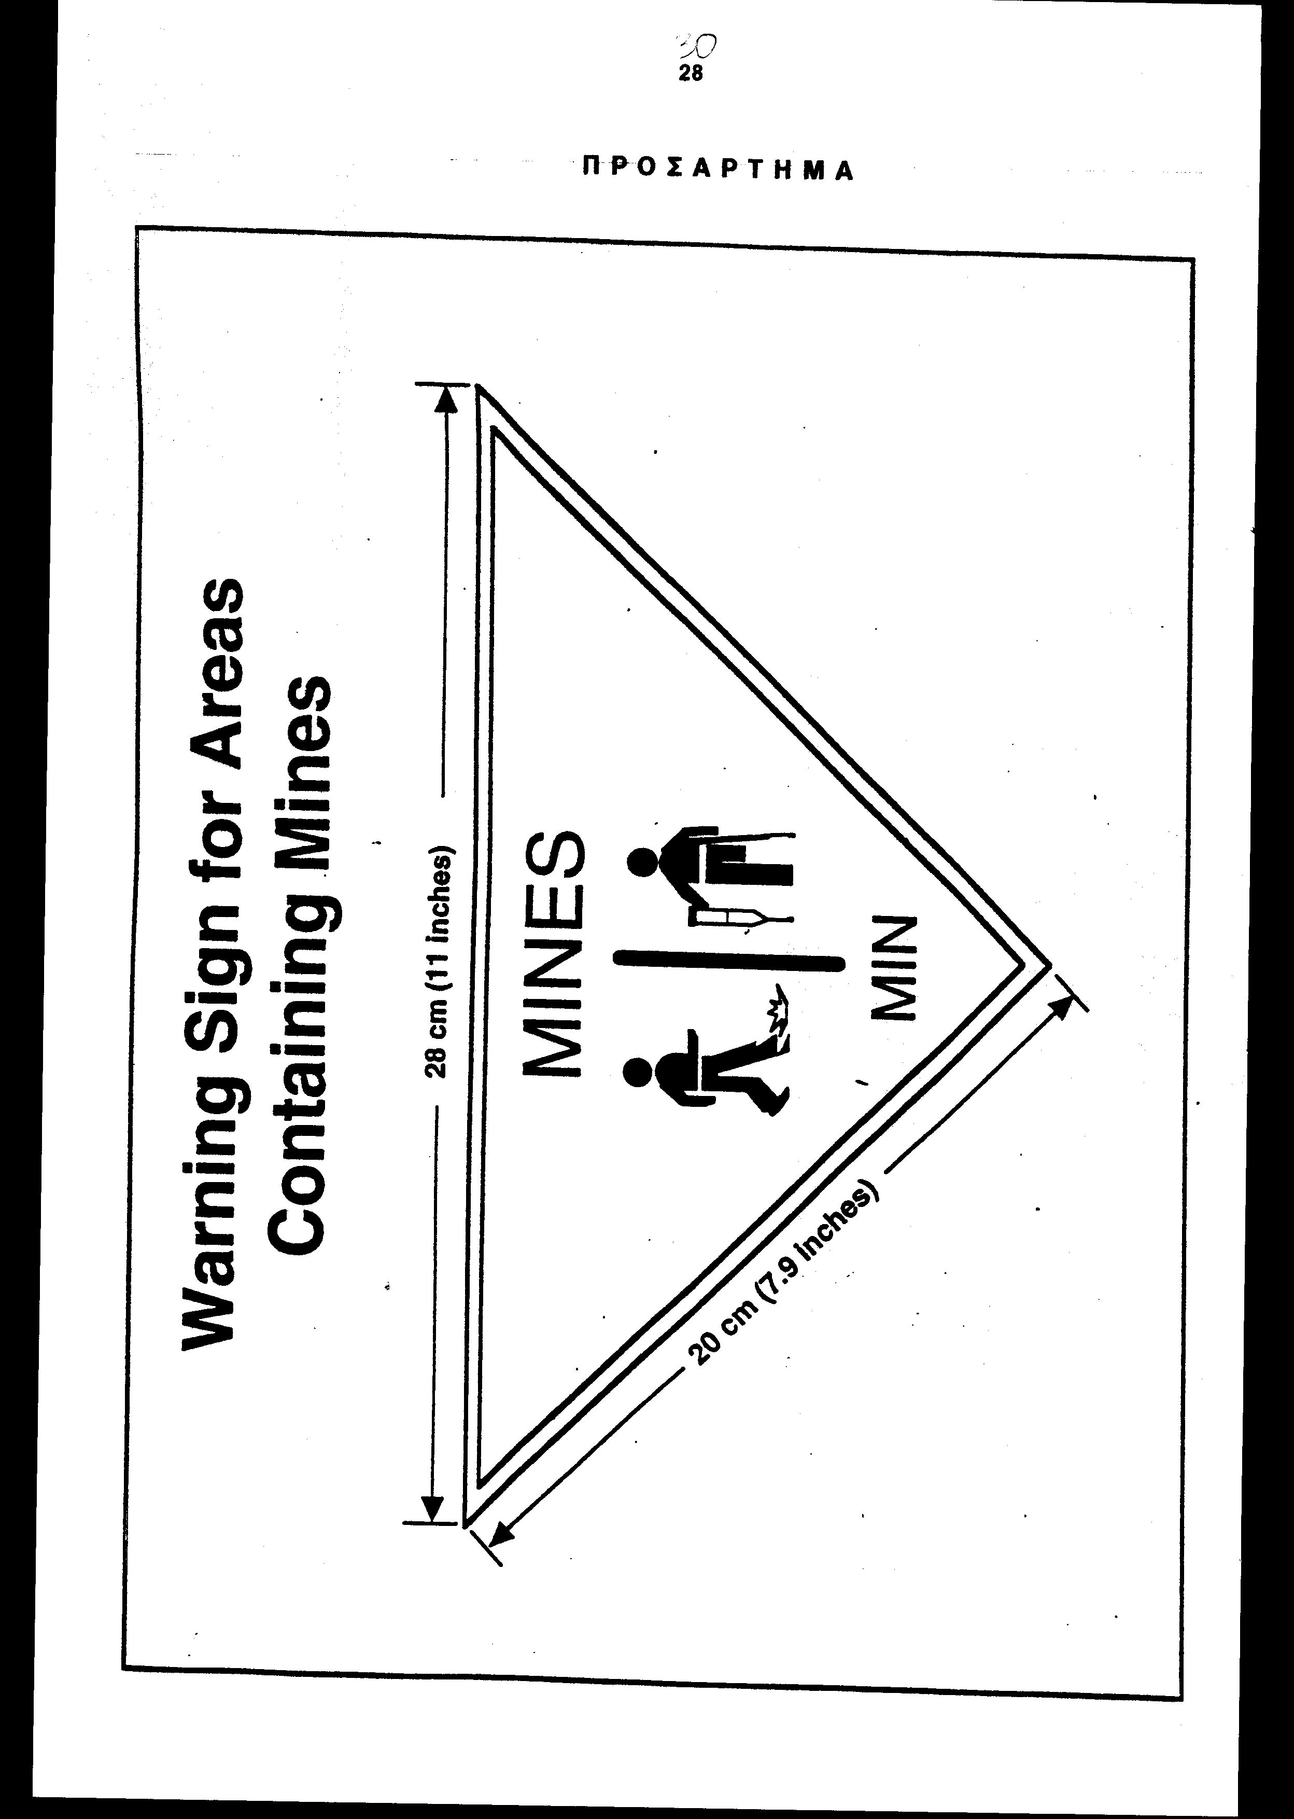

ΑΡΘΡΟ 2: ΕΝΑΡΞΗ ΙΣΧΥΟΣ

Το παρόν τροποποιημένο Πρωτόκολλο θα τεθεί σε ισχύ, όπως προβλέπεται στην παράγραφο 1 (β) του Άρθρου 8 της Συμβάσεως.

Άρθρο δεύτερο

Η ισχύς του παρόντος νόμου αρχίζει από τη δημοσίευσή του στην Εφημερίδα της Κυβερνήσεως και του τροποποιητικού Πρωτοκόλλου που κυρώνεται από την πλήρωση των προϋποθέσεων του Άρθρου 2 αυτού και του Άρθρου 5 παράγραφο 3 και 4 της Σύμβασης στην οποία προσαρτάται.

Αθήνα, 20 Μαΐου 1998

ΟΙ ΥΠΟΥΡΓΟΙ

ΕΞΩΤΕΡΙΚΩΝ ΕΘΝΙΚΗΣ ΑΜΥΝΑΣ

Θ. Πάγκαλος Απ.-Αθ. Τσοχατζόπουλος

ΕΙΔΙΚΗ ΕΚΘΕΣΗ
(άρθρο 75 παρ. 3 του Συντάγματος)

στο σχέδιο νόμου του Υπουργείου Εθνικής Άμυνας και Εξωτερικών " Κύρωση Πρωτοκόλλου για τις απαγορεύσεις ή τους περιορισμούς στη χρήση ναρκών, παγίδων και άλλων μηχανισμών και Τεχνικού αυτού Παραρτήματος, με το οποίο τροποποιείται το Δεύτερο Πρωτόκολλο στη Σύμβαση για την απαγόρευση ή περιορισμό χρήσης ορισμένων συμβατικών όπλων που μπορούν να θεωρηθούν ως εξαιρετικώς επιβλαβή ή ως προκαλούντα αδιακρίτως αποτελέσματα"
Από τις διατάξεις του ανωτέρου νομοσχεδίου προκαλείται εφάπαξ δαπάνη σε βάρος του Κρατικού Προϋπολογισμού ποσού πεντακοσίων χιλιάδων (500.000) δραχμών περίπου, η οποία θα αντιμετωπισθεί από τις πιστώσεις του Υπουργείου Εθνικής Άμυνας, Ειδ. Φορέας 11-200 ΚΑΕ 1699.
Επίσης, προκαλείται ετήσια δαπάνη ύψους 5.000.000 δρχ. περίπου για την κάλυψη των εξόδων συμμετοχής της χώρας μας στην ετήσια Διάσκεψη των Συμβαλλόμενων Μερών που θα αντιμετωπισθεί από τις πιστώσεις του Υπουργείου Εξωτερικών, Ειδ. Φορέας 09-110, ΚΑΕ 0713, 0845.

Αθήνα, 20 Μαΐου 1998

ΟΙ ΥΠΟΥΡΓΟΙ
ΟΙΚΟΝΟΜΙΚΩΝ ΕΞΩΤΕΡΙΚΩΝ
Γ. Παπαντωνίου Θ. Πάγκαλος

ΕΘΝΙΚΗΣ ΑΜΥΝΑΣ
Απ.- Αθ. Τσοχατζόπουλος

Αριθμ. 43/7/1998
ΕKΘΕΣΗ
Γενικού Λογιστηρίου του Κράτους
(άρθρο 75 παρ. 1 του Συντάγματος)

στο σχέδιο νόμου του Υπουργείου Εθνικής Άμυνας
"Κύρωση Πρωτοκόλλου για την απαγόρευση ή τον περιορισμό της χρήσης ναρκών, παγίδων και άλλων μηχανισμών, όπως τροποποιήθηκε στις 3 Μαΐου 1996 (Πρωτόκολλο ΙΙ, όπως τροποποιήθηκε στις 3 Μαΐου 1996) προσαρτημένο στη Σύμβαση για την απαγόρευση ή τον περιορισμό της χρήσης ορισμένων συμβατικών όπλων, που μπορούν να θεωρηθούν ως εξαιρετικώς επιβλαβή ή ως προκαλούντα αδιακρίτως αποτελέσματα"
Με τις διατάξεις του ανωτέρω νομοσχεδίου προτείνεται η κύρωση του Πρωτοκόλλου, που τροποποιεί το Πρωτόκολλο ΙΙ της Σύμβασης για την απαγόρευση ή τον περιορισμό της χρήσης ορισμένων συμβατικών όπλων, τα οποία μπορούν να θεωρηθούν ως εξαιρετικώς επιβλαβή ή ως προκαλούντα αδιακρίτως αποτελέσματα (ν. 1979/1991).
Ειδικότερα με το ανωτέρω Πρωτόκολλο, που αναφέρεται στην απαγόρευση ή στον περιορισμό της χρήσης ναρκών, παγίδων και άλλων μηχανισμών και έχει από της κυρώσεώς του την ισχύ, που ορίζει το άρθρο 28 παρ. 1 του Συντάγματος, προβλέπονται μεταξύ άλλων τα εξής:
1. Καθορίζονται: α) το πεδίο εφαρμογής του Πρωτοκόλλου που εκτείνεται μόνο στη χερσαία χρήση ναρκών, παγίδων και άλλων μηχανισμών, αποκλειομένης της εφαρμογής του στη χρήση ναρκών κατά πλοίων στη θάλασσα ή σε υδάτινες οδούς της ενδοχώρας και β) η έννοια των όρων που αναφέρονται σε αυτό (άρθρα 1, 2).
2. Επιβάλλονται γενικοί περιορισμοί στη χρήση των προαναφερόμενων όπλων και προβλέπεται η απαγόρευση της χρήσης:
α. Ναρκών κατά προσωπικού, που δεν είναι ανιχνεύσιμες.
β. Όπλων που δεν είναι σύμφωνα με τις διατάξεις περί αυτοκαταστροφής και αυτοαπενεργοποίησης, με ορισμένες εξαιρέσεις.
γ. Ναρκών κατά προσωπικού εξαπολυομένων εξ αποστάσεως.
δ. Παγίδων και άλλων μηχανισμών σε καθοριζόμενες περιπτώσεις (άρθρα 3 - 7).

3. Τα Συμβαλλόμενα Μέρη υποχρεούνται:
α. Να μη μεταφέρουν νάρκες, η χρήση των οποίων απαγορεύεται με το εν λόγω Πρωτόκολλο. Επίσης, να μη μεταφέρουν νάρκες κατά προσωπικού προς μη Συμβαλλόμενα Κράτη.
β. Να καταγράφουν όλες τις πληροφορίες που αφορούν ναρκοπέδια, ναρκοθετημένες περιοχές, νάρκες, παγίδες και άλλους μηχανισμούς, να θέτουν τις πληροφορίες αυτές στη διάθεση του άλλου Μέρους της σύγκρουσης και στο Γενικό Γραμματέα των Ηνωμένων Εθνών και να λαμβάνουν τα απαραίτητα μέτρα για την προστασία των αμάχων από τις συνέπειες της ναρκοθέτησης μετά τη λήξη των εχθροπραξιών.
γ. Να προβαίνουν σε εκκαθαρίσεις των ναρκοπεδίων και των παγιδευμένων περιοχών από τα προαναφερθέντα όπλα μετά τη λήξη των εχθροπραξιών.
δ. Να συνεργάζονται και να μεταφέρουν τεχνολογία για τη διευκόλυνση της εφαρμογής των απαγορεύσεων και περιορισμών, που ορίζονται με το Πρωτόκολλο (άρθρα 8-11).
4. Ορίζονται οι υποχρεώσεις των Συμβαλλόμενων Μερών προς τα μέλη ειρηνευτικών αποστολών, ανθρωπιστικών και εξεταστικών των πραγμάτων επιτροπών του Οργανισμού Ηνωμένων Εθνών, της Διεθνούς Επιτροπής του Ερυθρού Σταυρού και άλλων ανθρωπιστικών και ερευνητικών αποστολών. Επίσης ορίζονται και οι υποχρεώσεις των μελών των αποστολών αυτών (άρθρο 12).
5. Τα Συμβαλλόμενα Μέρη συνέρχονται σε ετήσια διάσκεψη στα πλαίσια της υποχρέωσής τους να συνεργάζονται για την επίλυση των ζητημάτων που αφορούν τη λειτουργία του κυρούμενου Πρωτοκόλλου. Το κόστος της διάσκεψης αυτής θα βαρύνει τα Συμβαλλόμενα Μέρη, καθώς και τα Κράτη που δεν είναι Μέρη του Πρωτοκόλλου, αλλά συμμετέχουν στις διαδικασίες της Διάσκεψης (άρθρο 13).
6. Επιβάλλεται η υποχρέωση στα Μέρη να λαμβάνουν όλα τα κατάλληλα νομοθετικά και άλλα μέτρα προκειμένου να αποτρέψουν και να καταστείλουν τις παραβιάσεις του Πρωτοκόλλου, να εκδώσουν σχετικές στρατιωτικές οδηγίες, να εκπαιδεύσουν το στρατιωτικό προσωπικό τους και γενικά να διαβουλεύονται και να συνεργάζονται για την επίλυση των προβλημάτων που τυχόν ανακύπτουν και σχετίζονται με την ερμηνεία και εφαρμογή
του Πρωτοκόλλου (άρθρο 14).
Το Πρωτόκολλο συνοδεύεται από Τεχνικό Παράρτημα που περιλαμβάνει:
α. Λεπτομέρειες για τον τρόπο καταγραφής των θέσεων των ναρκών, των ναρκοθετημένων περιοχών, των παγίδων και των άλλων μηχανισμών.
β. Προδιαγραφές ανιχνευσιμότητας, αυτοκαταστροφής και αυτοαπενεργοποίησης.
Για την ανίχνευση των ναρκών κατά προσωπικού, τα Συμβαλλόμενα Μέρη υποχρεούνται μετά την 1η Ιανουαρίου 1997 να κατασκευάζουν τις νάρκες αυτές, από υλικό που θα τις καθιστά ανιχνεύσιμες και να καταστήσουν ανιχνεύσιμες τις νάρκες, που έχουν ήδη παραχθεί μέχρι την ανωτέρω ημερομηνία.
γ. Διεθνή σήματα αναγνώρισης ναρκοπεδίων και ναρκοθετημένων περιοχών ως το σχετικό υπόδειγμα.
Τέλος, καθορίζεται η έναρξη ισχύος του νομοσχεδίου και του κυρούμενου Πρωτοκόλλου (άρθρο 2 του κυρούμενου Πρωτοκόλλου και άρθρο δεύτερο του νομοσχεδίου).
Από τις προτεινόμενες διατάξεις προκαλούνται οι κατωτέρω δαπάνες σε βάρος του Κρατικού Προϋπολογισμού:
1. Εφάπαξ δαπάνη ύψους 500.000 δρχ., περίπου, από τον εφοδιασμό όλων των υπαρχουσών ναρκών με ειδικό μηχανισμό, προκειμένου να καταστούν αυτές ανιχνεύσιμες (Τεχνικό Παράρτημα του Πρωτοκόλλου).
2. Ετήσια δαπάνη ύψους 5.000.000 δρχ., περίπου για την κάλυψη των εξόδων συμμετοχής της Χώρας μας στην ετήσια διάσκεψη των Συμβαλλόμενων Μερών (έξοδα μετάβασης και διαμονής της Ελληνικής Αντιπροσωπείας) και εξόδων φιλοξενίας στην Ελλάδα των αντιπροσώπων άλλων Συμβαλλόμενων Μερών) (άρθρο 13 του Πρωτοκόλλου).

Αθήνα, 12 Μαΐου 1998
Ο Γενικός Διευθυντής
Διονύσιος Ρίζος

